Импульс
Команда №36 @soy_porridge
НИ ТГУ
Институт экономики и менеджмента (ИЭМ)
Четвертый курс бакалавриата
«Сервис по поиску команды и инвестора для стартапа и бизнеса»

1 Описание проблемы
  - Название проблемы
Отсутствие безопасной и эффективной системы поиска сооснователей и инвесторов для стартапов приводит к высоким временным затратам, рискам мошенничества и формированию слабых нежизнеспособных команд из-за невозможности проверить реальные компетенции и совместимость участников до начала совместной работы.

  - Категории потребителей, которых затрагивает проблема

- Идейные вдохновители и основатели стартапов.
Люди со сформулированной бизнес-идеей, которые для её реализации не могут найти доверенных специалистов с достаточными навыками и совместимостью.
- Потенциальные сооснователи и профильные специалисты.
Люди, обладающие твердыми навыками и желающие попробовать себя в стартапе, но не имеющие команды или связей.
- Удаленные специалисты и жители регионов.
Люди из малых городов или других стран, географически удаленные от хакатонов и нетворкинг мероприятий, на которых можно найти сооснователей.
- Начинающие предприниматели без опыта.
Люди, впервые запускающие бизнес или стартап, которые не имеют реального опыта.
- Инвесторы на ранних стадиях (бизнес-ангелы, венчурные фонды, посевные фонды).
Вовлеченные инвесторы, которые стремятся не просто финансировать, а активно вовлекаться в развитие проектов, выступая в роли наставников для команд, и тратят непропорционально много времени на поиск и проверку потенциально жизнеспособных команд с доказанной совместимостью и реальными компетенциями.
- Инвесторы на поздних этапах.
Инвесторы, желающие вкладывать средства на более поздних этапах, не желающие тратить лишнее время на поддержку команды. Сталкиваются со сложностями в поиске команд, прошедших предварительную проверку на жизнеспособность, совместимость и имеющих четкую дорожную карту развития.

  - Как страдают потребители сейчас

- Идейные вдохновители и основатели стартапов тратят месяцы на хаотичный поиск сооснователей в соцсетях и чатах, сталкиваясь с непроверенными людьми рискуя раскрыть идею мошенникам. В итоге проекты годами остаются нереализованными, так как для запуска приходится нанимать дорогих специалистов без долевого участия, что размывает мотивацию к реализации идеи.
- Потенциальные сооснователи и профильные специалисты теряют мотивацию, просматривая сотни низкокачественных объявлений в Telegram-чатах, где 90% «проектов» не имеют четкого видения. Они вынуждены тратить время на бесперспективные переговоры или работать с несовместимыми партнерами, что приводит к скорому распаду команды и профессиональному выгоранию.
- Удаленные специалисты и жители регионов удалены от нетворкинг мероприятий и акселераторов, сосредоточенных в паре крупных городов. Это приводит к невозможности реализовать свой потенциал на месте жительства.
- Начинающие предприниматели без опыта совершают критичные ошибки на старте: неправильно распределяют доли, не оформляют юридические отношения, не умеют «упаковать» проект для инвестора. Это приводит к краху перспективных идей на этапе притирки команды или при первых же проблемах.
- Инвесторы на ранних стадиях вынуждены тратить лишнее время на поиск и проверку команд, юридическое оформление и объяснение базовой теории, маркетинга для основателей и разрешение внутренних конфликтов команды, вместо стратегического развития бизнеса. Портфель инвестора снижает эффективность, а внимание размывается на неподготовленные проекты.
- Инвесторы на поздних этапах сталкиваются с высокой зашумленностью: им приходится проводить глубокую проверку для команд, которые могут распасться после инвестиций из-за скрытых конфликтов или неясного распределения ролей. В результате они упускают перспективные проекты, отсеянные из-за высоких издержек на проверку, и инвестируют в меньший объем качественных проектов.

2 Идея сервиса
2.1 Ключевая идея сервиса

Ключевая идея сервиса заключается в создании безопасной платформы полного цикла, которая решает системные проблемы существующих акселераторов и нетворкинг-площадок. В рамках сервиса будет возможно удалённое формирование и проверка совместимости команды, юридическое оформление, упаковку и поиск инвестора.
Существующие аналоги сервиса, как правило, не решают проблему удалённого поиска сооснователей, а предлагают только акселерацию уже существующей команды с готовыми наработками: обучение, менторство, поиск инвестора, нетворкинг, демодень. Компании, имеющие программы для проектов «с нуля» (Antler, Entrepreneur First (EF)), имеют ряд минусов. В случае Antler, это качество площадок, которое варьируется от страны к стране, скудная обратная связь по отклоненным идеям, большой отсев на 1 раунде, длительная программа с неочевидным итогом. Довольно часто встречаются отзывы, что «Команды не собираются или быстро распадаются». EF берёт значительную долю (~10%) за относительно небольшой для Великобритании/США чек ($80-100k), программа лучше всего работает для технологически сложных проектов, при этом прохождение возможно только в одном из хабов: Лондон, Берлин, Сингапур и др. ФРИИ и Сколково – в рамках своих акселерационных программ и мероприятий могут способствовать нетворкингу, но их основная задача – поддержка уже существующих проектов, а не помощь в поиске соучредителей. При этом они также географически привязаны к определенному месту, технически ориентированы и бюрократизированы.
Аналоги с полным циклом развития команды, в отличие от классических акселераторов, не имеют наработанной репутации и глобального признания уровня Y Combinator или Techstars. Это создает окно возможностей: наш сервис может занять нишу, предложив аналогичный по глубине цикл сопровождения, но в полностью удалённом формате, с гибкой моделью монетизации и фокусом на объективной проверке совместимости. Платформа станет решением для талантов из регионов, удаленных специалистов и для команд, которые не прошли отбор в топовые мировые акселераторы, но хотят получить структурированную поддержку и доступ к инвестициям.
Подробный анализ конкурентов см. в приложении.

Сервис позволит полностью удалённо проходить путь реализации сервиса от формирования команды, до реализации. Рассмотрим этапы работы сервиса.

Этап 1. Регистрация.
При регистрации инвестора на платформе, мы проверяем его через Спарк, Федеральную службу судебных приставов, ФНС на выявление случаев мошенничества, возможно применение информации из аудиторских СРО для дополнительной перепроверки.
На основе собранных данных платформа автоматически присваивает каждому инвестору оценку риска и соответствующий статус аккаунта, который определяет уровень доступа к функционалу:
1. «Зелёный» статус (низкий риск): Присваивается пользователям с прозрачной историей и подтверждённой репутацией. Даёт полный доступ ко всем инструментам платформы, включая неограниченное участие в раундах финансирования.
2. «Жёлтый» статус (повышенный риск): Присваивается при выявлении отдельных факторов риска (например, участие в спорных сделках). Влечёт ограничения функционала:
– Установление лимита на максимальную долю в одном проекте (например, не более 20%).
– Запрет на получение контрольного пакета акций (блокирующего или более 50%).
– Карточки создаваемые пользователем с желтым статусом автоматически помечаются специальным индикатором для дополнительного внимания со стороны модерации и других пользователей.
3. «Красный» статус (высокий риск / отказ в доступе): Присваивается пользователям с комплексной негативной историей, указывающей на высокие риски мошенничества или недобросовестности. Таким пользователям полностью блокируется доступ к инвестиционному и проектному функционалу платформы.

Этап 2. Формирование и проверка команды.
Участники создают детальные профили, а идейный вдохновитель публикует карточку проекта. На основе данных из профилей, платформа рекомендует кандидатов со всей страны.
Участники самостоятельно выбирают удобное время для совместной работы, созваниваются на платформе и выполняют задачи в режиме реального времени с контролем времени. Задания направлены как на проверку конкретных навыков, так и на оценку групповой динамики и совместимости. Они могут быть связаны с идеей проекта (например, составить карту рисков и решений, разработать ключевые функции) или быть абстрактным кейсом от платформы, чтобы оценить общие рабочие качества. Среди заданий, например, 30-60-90 – создать структурированный план действий на первые три месяца работы над проектом. Суть проверки — в оценке взаимодействия, коммуникации и способности достигать результата совместно, поэтому конкретные ответы вторичны. По завершении задания каждый участник анонимно оценивает других по ключевым критериям: коммуникация, соблюдение дедлайнов, качество вклада. Это позволяет объективно оценить вклад каждого, выявить лидерские качества и распределить роли еще до старта проекта.
Если откликов мало, автор идеи может оплатить консультацию с ментором-аналитиком, разбирающимся в нише, для доработки карточки проекта, анализа рынка или измерения идеи.

Этап 3. Юридическое сопровождение и выбор пути сотрудничества.
Путь для команд «с нуля»:
Команда получает полное удаленное сопровождение: консультации по созданию roadmap, юридическое оформление договоров (включая распределение ролей и долей), помощь в регистрации бизнеса и оформлении необходимых лицензий и разрешений, а также поддержку маркетологов в презентации, упаковке проекта и целевом поиске инвестора. Взамен сервис получает долю в компании примерно 5-7%. Все коммуникации и подписание документов проходят онлайн с использованием электронной подписи.
Путь для готовых команд с наработками:
1. Консультационный пакет: Если в уже сформированной команде не хватает экспертизы в маркетинге, юриспруденции или другой области, она может приобрести в сервисе отдельные консультации или готовый пакет услуг без передачи доли в компании.
2. Акселерационная программа: Команда с прототипом или продуктом, желающая привлечь инвестиции, подает заявку на акселерацию. После успешного прохождения собеседования и отбора, она получает доступ к учебным материалам, нетворкинг-мероприятиям, персональному тьютору, помощи в поиске инвесторов и участию в Demo Day. В обмен на программу и доступ к ресурсам команда отдает долю в размере около 5%. Участие в программе на таких условиях возможно только по результатам конкурсного отбора.
Монетизация нашей доли может проходить через продажу доли новому инвестору или владельцу бизнеса. В договоре, заключаемом между инвестором и командой, будут закреплены механизмы выхода:
– Tag-along right (Право на присоединение к продаже доли),
– Drag-along right (Обязательный выкуп доли),
– Right of first refusal (Право первого предложения),
– Срок или триггеры выкупа, после которых команда основателей обязана начать выкупать вашу долю по согласованной формуле оценки стоимости. Выкуп может происходить после достижения определённой годовой выручки или срока.

Этап 4. Акселерация и нетворкинг.
Платформа не привязана только к IT или высокотехнологичной нише. Для большей гибкости будет 4 ниши по которым можно разделить проекты. В зависимости от выбранной ниши, а также уровня (старт, рост, масштабирование), команды смогут отсортировать лекции и найти новую и полезную информацию. Так, платформа обойдет проблему полезности только для новичков.
Классификация ниш:
1. Технологии и IT.
Искусственный интеллект, блокчейн, корпоративное ПО (SaaS), кибербезопасность, роботы и умные устройства, облачные сервисы.
2. Потребительские сервисы.
Онлайн-магазины, образовательные платформы, приложения для здоровья и фитнеса, маркетплейсы, сервисы для досуга и развлечений, туризм и гостиницы.
3. Социальные и экологические проекты.
«Зеленые» технологии, сервисы для людей с инвалидностью, проекты в образовании и медицине, сельское хозяйство.
4. Финансовые технологии и B2B.
Цифровые платежи, страхование, программы для автоматизации, решения для логистики и производства, юридические технологии.
Онлайн-нетворкинг будет включать регулярные тематические видео созвоны, peer-to-peer сессии, виртуальные кофе-брейки и закрытые чаты по нишам.
– Тематические видео-созвоны будут проходить еженедельно. Будут комнаты в которых в фиксированный день и время эксперт будет обсуждать тренды/проблемы в сфере, а затем отвечать на вопросы. Темы могут быть по нишам, уровню команды.
– Peer-to-peer сессии с другими командами для обмена опытом. Выбор команды будет проходить по смежной нише или стадии проекта, запросу команды («желание проработать финансовую модель», «нужна критика pitch deck»).
– Виртуальные кофе-брейки. На мероприятии платформа случайным образом формирует пары или микро-группы из пула зарегистрированных участников. Встреча строго ограничена 15-20 минутами. Цель — успеть познакомиться, найти точки соприкосновения и договориться о продолжении общения при желании. В начале встречи система предлагает случайный вопрос для избежания молчания и неловкости, например: «Какой самый неочевидный лайфхак в вашей работе?», «Над какой одной задачей вы бьетесь на этой неделе?».
– Закрытые чаты по нишам. Постоянные сообщества внутри платформы, объединяющие участников из одной отрасли для ежедневного неформального общения, оперативной помощи и обмена актуальными данными.

Этап 5. Целевой поиск инвестора.
Инвесторам будут рекомендоваться стартапы по интересующим его нишам.
По каждому направлению 2-3 раза в год будет проводиться Demo Day. Инвесторы заранее получают доступ к питчам и данным о проверке команды и могут подключиться удаленно из любой точки мира. Платформа выступит в роли гаранта качества.
Для привлечения инвесторов на платформу можно сфокусироваться на создании первых историй успеха, чтобы сформировать хорошую репутацию. Дополнительным каналом привлечения станут партнерства с сообществами инвесторов и венчурными клубами.
Проект может привлекать финансирование как от одного стратегического инвестора, участвующего на всех стадиях развития, так и от нескольких инвесторов на разных этапах. Сбор средств может быть организован либо на полную стоимость проекта, либо отдельно на конкретный этап его реализации.
Отношения между командой и инвестором(ами) закрепляются юридически и в них прописываются конкретные этапы проекта с бюджетом и сроком.

Этап 5. Поэтапная разработка и перевод денежных траншей.
После привлечения инвестиций платформа обеспечивает прозрачность и контроль за использованием средств. Для отслеживания прогресса, командой будет публиковаться регулярная отчетность с краткой тезисной выжимкой по шаблону, чтобы инвесторы могли быстро отследить прогресс.
Финансирование проекта организуется поэтапно: на каждый этап выделяется целевой транш, средства по которому поступают команде только после выполнения условий предыдущего этапа, подтверждённого инвестором.
Денежные средства инвесторов аккумулируются на номинальном счёте, открытом сервисом в банке-партнёре. Каждый транш включает в себя бюджет на непредвиденные расходы (10-15% от общей суммы этапа). В случае превышения лимита этих резервных средств сервис приостановит дальнейшие операции по счёту до предоставления командой обоснования перерасхода и получения одобрения от инвесторов.

2.2 Связь с решением проблемы
Сервис решает главные проблемы при создании стартапа – помогает найти проверенных на практике сооснователей через совместную работу над задачами, защищает всех участников юридически, а командам даёт готовых экспертов по маркетингу, праву и финансам, чтобы не тратить время на то, в чём они не разбираются. Для инвесторов это тоже безопасно: они получают уже проверенные и упакованные проекты от команд, которые прошли отбор и не развалятся на старте, экономя время на поиск и проверку.

3 Участники сервиса
3.1 Список участников сервиса
- Идейные вдохновители
- Потенциальные сооснователи
- Инвесторы
- Администрация сервиса

3.2 Описание каждого участника
Идейные вдохновители
1. Люди с бизнес-идеей или проектом по франшизе, не имеющие команды и/или ресурсов для её реализации.
2. Создают карточку проекта с описанием идеи, видения решения, требуемых ролей и условий сотрудничеств, а затем участвуют в отборе кандидатов и прохождении пробного периода совместной работы.
3. Получаемые выгоды: ощутимое сокращение времени и сил на поиск и отбор команды; доступ к маркетологам, помогающим упаковать и презентовать проект; доступ к юридическому сопровождению сделок; снижение рисков за счет предварительной проверки совместимости и подписания договора о неразглашении; помощь в поиске инвесторов.
Потенциальные сооснователи
1. Люди, владеющие твердыми профессиональными навыками, которые хотят попробовать себя в стартап проектах или бизнесе по франшизе.
2. Создают детальные профили с навыками, портфолио, опытом работы, интересами (для лучшего мэтча). Затем подают заявки на участие в заинтересовавших проектах, при совместном согласии проходят пробное задание командой, подписывают договор и распределяют роли и обязанности в команде.
3. Получаемые выгоды: доступ к единому каналу поиска сокомандников и проектов; возможность оценить совместимость с сокомандниками во время пробного периода; минимизация рисков сотрудничества за счет закрепления ролей в договоре; возможность получения доли в перспективных проектах.
Инвесторы
1. Бизнес-ангелы, венчурные фонды, инвестиционные компании.
2. изучают базу проверенных проектов; анализируют результаты пробных периодов команд; взаимодействуют с основателями через защищенные каналы.
3. Получаемые выгоды: доступ к базе проверенных команд со сформулированными проектами; снижение рисков распада команды, пустой траты времени и сил, кражи наработок за счет внутренней проверок платформы; юридическое оформление со стороны платформы; безопасное взаимодействие с командами через внутриплатформенный канал связи и отчетности.
Администрация сервиса
1. Команда экспертов платформы (кураторы, аналитики, юристы, маркетологи), которая обеспечивает функционирование и ценность всей экосистемы.
2. Выполняет ключевые операционные задачи: проводит модерацию и верификацию проектов и профилей; консультирует команды по созданию roadmap и финансовых моделей; обеспечивает юридическое и документальное сопровождение на всех этапах; оказывает маркетинговую поддержку по упаковке проектов; обеспечивает безопасное взаимодействие между всеми участниками.
3. Получаемые выгоды: реализация миссии по созданию и масштабированию стартап-экосистемы; получение дохода (комиссия/подписка) за успешное сопровождение проектов; формирование уникальной экспертизы и базы знаний для последующего масштабирования сервиса.

4 Процессы в сервисе и их описание
4.1 Ключевые процессы
- Подбор и формирование команды
- Поиск и инвестирование в проверенную компанию

Подбор и формирование команды
Схема AS IS

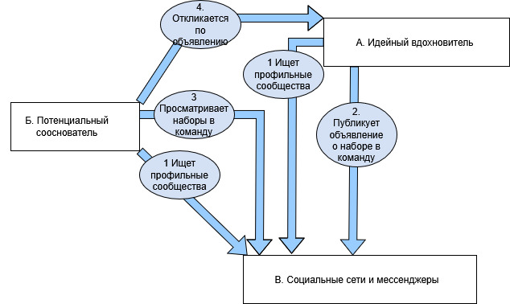
Рисунок 1. Подбор и формирование команды AS IS

1. Идейный вдохновитель и потенциальный сооснователь ищут профильные сообщества в социальных сетях, на сайтах и мессенджерах. Это могут быть как сообщества связанные со стартапами в целом, так и более узкопрофильные чаты и группы, в которых можно найти союзников.
2. Идейный вдохновитель в найденных профильных сообществах пишет сообщение, комментарий или заявку в бот о поиске сооснователей в команду в несколько источников для того, чтобы получить потенциально бОльший поток откликов.
3. Потенциальный сооснователь мониторит наборы в команды. Для нахождения интересующих направлений приходится смотреть большое количество источников с объявлениями разного качества. На просмотр и анализ каждого объявления тратят много времени.
4. Потенциальный сооснователь по объявлениям пишет идейным вдохновителям о желании поучаствовать в проекте, прикладывает портфолио/резюме, перечисляет навыки, которыми владеет.

Схема TO BE
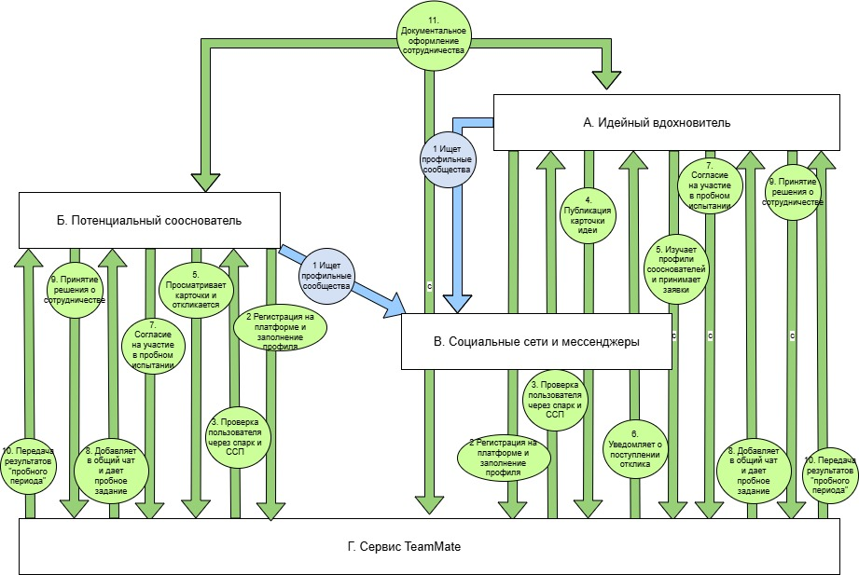
Рисунок 2. Подбор и формирование команды TO BE

1. Идейный вдохновитель и потенциальный сооснователь ищут профильные сообщества в социальных сетях, на сайтах и мессенджерах. Это могут быть как сообщества связанные со стартапами в целом, так и более узкопрофильные чаты и группы, в которых можно найти союзников. Пишет сообщение, комментарий или заявку в бот о поиске сооснователей в команду в несколько источников для того, чтобы получить потенциально бОльший поток откликов.
2. Идейный вдохновитель и потенциальный сооснователь регистрируются в сервисе TeamMate. После регистрации пользователи заполняют профили информацией о себе, своих навыках и опыте, интересах. Эта информация позволит дать более глубокое представление о человеке, повысить первичный уровень доверия.
3. Сервис TeamMate проводит проверку регистрирующихся пользователей через Спарк и Федеральную службу судебных приставов на выявление случаев мошенничества, задолженностей, нахождение в санкционных или списках иноагентов. Это позволит отсеять лица, не раз замеченные за мошеннической активностью. В случае разовых случаев банкротств, участия в мошеннических схемах или задолженностей, профиль будет зарегистрирован с ограниченным функционалом. Например, пользователь сможет зарегистрироваться только в роли инвестора, который не сможет иметь долю в бизнесе, превышающую 10%, а в профиле будет высвечиваться предупреждение и более низкий рейтинг рисков.
4. Идейный вдохновитель на платформе по шаблону заполняет карточку идеи и публикует её. В карточке будет основная информация о проекте (стадия разработки, сфера, ЦА, проблема которую решает, суть решения, УТП, используемые технологии, текущий состав команды, обязанности и роли, модель монетизации и т.д). Это позволит быстро оценить проект и послужит основой для будущего pitch deck.
5. Потенциальный сооснователь просматривает карточки идей и профили пользователей, загрузивших их, при желании устанавливает фильтры поиска. А затем откликается на понравившиеся и ждет обратную связь.
6. Сервис TeamMate уведомляет Идейного вдохновителя о поступлении откликов и выводит их списком. Через этот список можно будет просмотреть профиль и оценить навыки, опыт участия в проектах, заслуги и стаж потенциального сооснователя. При необходимости вдохновитель списывается с потенциальным сооснователем для обсуждения обязанностей и ролей, а затем принимает/отклоняет заявку.
7. Когда идейный вдохновитель набирает потенциальных сооснователей, платформа предлагает пройти команде общее пробное испытание на платформе. Участники подтверждают согласие на участие в испытании.
8. Сервис TeamMate добавляет участников пробной команды в канал для прохождения задания. Пробное задание должно проверить совместимость участников и дать понимание владеет ли тот или иной участник определёнными навыками (подробнее и примеры в идее сервиса).
9. По завершению пробника, участники анонимно голосуют за участие/исключение других участников и принимают решение о дальнейшем участии, а идейный вдохновитель видит статистику и принимает окончательное решение об участии.
10. Сервис TeamMate передает обратную связь по пробному периоду идейному вдохновителю и потенциальным сооснователям, а также перечень участников, вошедших в команду.
11. Участники документально оформляют сотрудничество, закрепляют доли и роли при юридическом сопровождении платформы.

Поиск и инвестирование в проверенную компанию
Схема AS IS

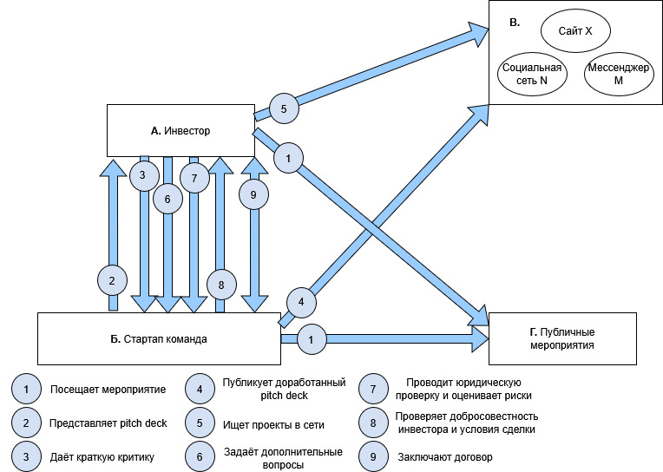
Рисунок 3. Поиск и инвестирование в проверенную компанию AS IS

1. Инвестор и сформированная стартап-команда посещают конференции, отраслевые выставки, питч-сессии, акселераторы и инкубаторы.
2. Стартап-команда презентует проект/pitch deck инвесторам.
3. Инвестор слушает презентацию, задает вопросы и даёт краткую критику.
Рассмотрим распространенную ситуацию, когда команда сразу не нашла инвестора.
4. Команда учитывает критику и дорабатывает проект, а затем публикует доработанный pitch deck на профильных сайтах/социальных сетях.
5. Инвестор листает профильные сайты/социальные сети в поисках интересующего проекта.
6. Инвестор списывается/созванивается с командой и задает дополнительные вопросы.
7. Инвестор проводит юридическую проверку команды, оценивает риски от вложения в стартап.
8. Стартап команда проверяет добросовестность инвестора (легальность капитала, отзывы других основателей) и условия сделки в договоре.
9. Инвестор и команда подписывают договор о сотрудничестве.

Схема TO BE
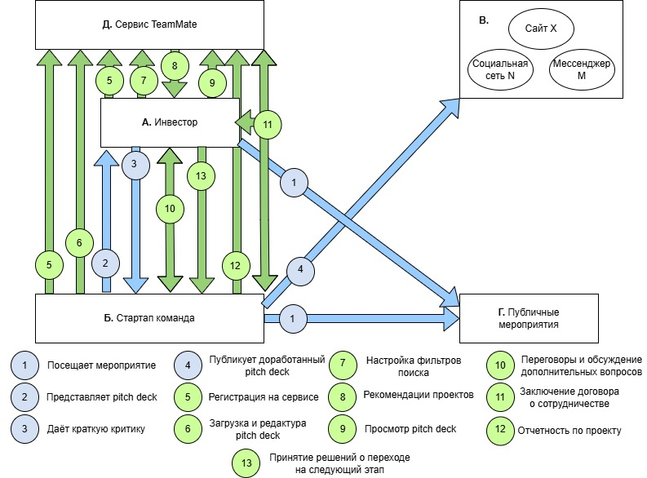
Рисунок 4. Поиск и инвестирование в проверенную компанию TO BE

1. Инвестор и сформированная стартап-команда посещают конференции, отраслевые выставки, питч-сессии, акселераторы и инкубаторы.
2. Стартап-команда презентует проект/pitch deck инвесторам.
3. Инвестор слушает презентацию, задает вопросы и даёт краткую критику.
Рассмотрим распространенную ситуацию, когда команда сразу не нашла инвестора.
4. Команда учитывает критику и дорабатывает проект, а затем публикует доработанный pitch deck на профильных сайтах/социальных сетях.
5. На сервисе TeamMate регистрируются и формируют команду будущие сооснователи (Путь формирования см. выше). Инвестор также регистрируется на сервисе.
6. Сформированная команда начинает работать над проектом, заключает партнерский договор с сервисом/ покупает подписку на пакет услуг. Специалисты сервиса помогают составить roadmap, юридически оформить и закрепить доли в договоре. Когда у команды появляются наработки, маркетологи помогают в создании презентации и упаковке проекта. Стартап-команда загружает pitch deck и обновляет его по мере разработки проекта.
7. Инвестор настраивает фильтры для поиска проекта.
8. Платформа TeamMate выдает инвестору рекомендации по фильтрам.
9. Инвестор просматривает pitch deck из рекомендаций, пишут команде.
10. Инвестор и команда задают вопросы, обсуждают условия сотрудничества.
11. В случае сотрудничества команды и платформы, договор заключается между 3 сторонами: платформа, команда, инвестор. Если команда купила только подписку, договор заключается между командой и инвестором. Закрепляются стадии и финансирование на разных этапах.
12. По мере разработки команда загружает отчетность для инвестора.
13. Если команда завершила этап разработки, они получают средства для следующего этапа.

Схема внутреннего устройства сервиса
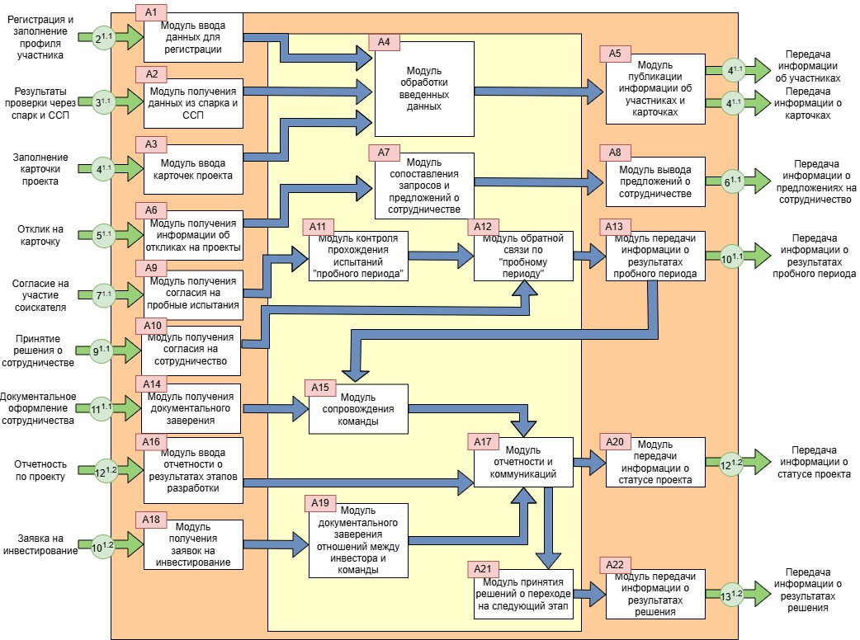
Рисунок 5. Схема внутреннего устройства сервиса

А1 Модуль ввода данных для регистрации – отвечает за первичный сбор информации о новых пользователях. В ходе регистрации пользователи (идейные вдохновители, сооснователи, инвесторы) вводят свои основные данные, такие как ФИО, контактная информация и выбирают свою роль на платформе. Его суть заключается в создании уникальной учетной записи и формировании базового профиля, который в дальнейшем будет дополнен.
А2 Модуль получения данных из Спарк и Федеральной службы судебных приставов – обеспечивает безопасность платформы, проводя автоматизированную проверку пользователей. Через них выявляются случаи мошенничества, финансовых задолженностей или нахождения в санкционных списках. На основе полученных данных система присваивает пользователю уровень доверия и определяет доступный ему функционал.
А3 Модуль ввода карточек проекта – позволяет идейным вдохновителям структурированно описать свою бизнес-идею. Пользователи заполняют форму по шаблону, включающую такие поля, как суть проекта, целевая аудитория, проблема, модель монетизации и требуемые роли в команде. Его суть – преобразование сырой идеи в стандартизированную и информативную карточку проекта. Это основа для будущего питч-дека и первичного поиска заинтересованных сооснователей.
А4 Модуль обработки введенных данных – ключевой модуль, обрабатывающий всю поступающую информацию из модулей А1, А2, А3. Он анализирует данные из профилей пользователей и карточек проектов, выявляя ключевые слова, навыки и интересы. Суть модуля – структурирование и подготовка информации для последующего использования другими системами. Это обеспечивает интеллектуальную основу для персонализированных рекомендаций.
А5 Модуль публикации информации об участниках и карточек – отвечает за демонстрацию данных для пользователей. После модерации и обработки данных он размещает профили участников и карточки проектов в общем доступе на платформе. Его суть – создание публичной витрины, где сооснователи могут найти проекты, а проекты – привлечь внимание сооснователей. Модуль обеспечивает прозрачность и начальный этап нетворкинга внутри сервиса.
А6 Модуль получения информации об откликах на проекты – собирает данные о том, кто, на какую вакансию в проекте и когда откликнулся. Суть модуля – агрегация входящих заявок на сотрудничество и их вывод списком для идейного вдохновителя.
А7 Модуль сопоставления запросов и предложений о сотрудничестве – связывает пользователей со взаимным интересом. В первую очередь он обрабатывает ручные отклики сооснователей на проекты (из А7), устанавливая связь между конкретной заявкой и карточкой проекта. Дополнительно модуль может предоставлять интеллектуальные рекомендации, автоматически подбирая релевантные проекты на основе анализа навыков и интересов в профилях. Его суть заключается в создании пар "идейный вдохновитель – потенциальный сооснователь" для последующего общения и принятия решения о пробном периоде. Таким образом, модуль комбинирует прямой поиск пользователей с алгоритмическими подсказками для максимального охвата возможностей.
А8 Модуль вывода предложений о сотрудничестве – на основе анализа, проведенного модулем А7, данный модуль представляет результаты пользователям. Он отображает в их личных кабинетах подобранные рекомендации: проекты для сооснователей и кандидатов для вдохновителей.
А9 Модуль получения согласия на пробные испытания – после того как идейный вдохновитель и потенциальный сооснователь проявили взаимный интерес, данный модуль фиксирует их согласие на следующий шаг. Он предоставляет интерфейс для официального подтверждения участия в "пробном периоде". Суть модуля – формальное начало этапа проверки совместимости.
А10 Модуль получения согласия на сотрудничество – После успешного прохождения "пробного периода" данный модуль фиксирует окончательное решение команды работать вместе. Он собирает от всех участников подтверждение их готовности перейти к юридическому оформлению сотрудничества. Суть модуля – формализация устной договоренности и запуск процесса юридического, маркетингового и других видов сопровождения со стороны платформы.
А11 Модуль контроля прохождения испытаний «пробного периода» – обеспечивает техническую реализацию и мониторинг пробного задания. Он предоставляет инструменты для совместной работы (общий чат, документ), отслеживает время выполнения и фиксирует активность участников. Суть модуля – создание контролируемой среды для объективной оценки навыков и совместимости команды на практике, а не на словах.
А12 Модуль обратной связи по «пробному периоду» – после завершения задания модуль собирает анонимные оценки участников друг о друге. Он предоставляет форму для оценки по критериям: коммуникация, соблюдение дедлайнов и качество вклада. Суть модуля – сбор структурированной и объективной обратной связи, которая помогает лидеру проекта принять взвешенное решение о составе финальной команды, а соискателям понять, куда развиваться.
А13 Модуль передачи информации о результатах пробного периода – агрегирует и передает собранные данные. Он формирует сводные отчеты по результатам пробного задания и анонимным оценкам и направляет их идейному вдохновителю и потенциальным сооснователям.
А14 Модуль получения документального заверения – управляет процессом юридического оформления созданной команды. Он предоставляет интерфейс для подписания необходимых документов: договора о сотрудничестве, соглашение о неразглашении и распределении долей. Суть модуля в закреплении договоренностей и обеспечении безопасность сторон.
А15 Модуль сопровождения команды – поддерживает команду после ее формирования. Через него команда получает доступ к экспертной помощи платформы: консультациям по созданию roadmap, юридическому оформлению и маркетинговой упаковке проекта. Суть модуля – предоставление непрерывной поддержки команды от идеи до нахождения инвестора.
А16 Модуль ввода отчетности о результатах этапов разработки – позволяет командам регулярно отчитываться о своем прогрессе. Команды загружают отчеты о проделанной работе и текущих результатах. Суть модуля — создание цифрового следа развития проекта, который служит для инвесторов прозрачным инструментом мониторинга, а для команд – защитой их авторства и наработок.
А17 Модуль отчетности и коммуникации – платформа для взаимодействия между командой и инвесторами. Он автоматически рассылает отчеты инвесторам и предоставляет защищенный канал для их вопросов и обсуждений. Суть модуля — централизация коммуникации и обеспечение прозрачности процесса разработки для всех вовлеченных сторон, укрепляя доверие между командой и инвестором.
А18 Модуль получения заявок на инвестирование – точка входа для инвесторов, желающих профинансировать проект. Он фиксирует заявки от инвесторов, которые заинтересовались проектом через платформу, и уведомляет об этом команду.
А19 Модуль документального заверения отношений между инвестором и командой – обеспечивает юридическое оформление инвестиционной сделки. В зависимости от модели сотрудничества с платформой, он инициирует подписание двустороннего (команда-инвестор) или трехстороннего (команда-инвестор-платформа) договора. Суть модуля — финальное юридическое закрепление партнерства, распределения долей и обязательств.
А20 Модуль передачи информации о статусе проекта – информирует инвесторов и администрацию платформы о достижении командой важных этапов, указанных в roadmap. Суть модуля — поддержание всех заинтересованных сторон в курсе прогресса.
А21 Модуль принятия решений о переходе на следующий этап – На основе отчетов и данных о статусе проекта данный модуль формализует процесс принятия решения. Он предоставляет интерфейс инвестору для одобрения перехода на следующий этап и выделения очередного транша финансирования. Суть модуля — управление жизненным циклом проекта и контроль за использованием инвестиций.
А22 Модуль передачи информации о результатах решения – рассылка уведомления о вердикте инвестора. Он информирует команду и платформу о том, был ли одобрен переход на следующий этап и выделены ли средства. Суть модуля — обеспечение четкой и своевременной коммуникации, позволяющей команде продолжить работу или внести необходимые коррективы.

5 Реклама и маркетинг
5.1 Образ целевого потребителя
Целевыми потребителями будут активные, амбициозные люди 20-40 лет, имеющие бизнес-идею или желание поучаствовать в бизнес-проекте в качестве сооснователя. Обладают твердыми навыками, но испытывающие трудности с поиском команды и ресурсов для реализации проекта. Также целевыми потребителями будут профессиональные инвесторы, заинтересованные в снижении затрат времени и сил на поиск и проверку качественных проектов и команд.

5.2 Каналы продвижения и завлечения пользователя
На начальной стадии запуска платформы будет запущена реклама в тематических группах и блогах. Также будет продвижение сервиса путем сарафанного радио, когда пользователи смогут пригласить своих друзей. Путем партнерства с бизнес-инкубаторами, акселераторами и кейс чемпионатами можно привлечь постоянный поток инвесторов и потенциальных сооснователей команд, предлагать пользователям платформы посетить эти мероприятия с доработанными, с помощью платформы, проектами. Эксперты платформы могут участвовать в тематических подкастах и вебинарах для продвижения платформы. Кроме того, платформа будет активно присутствовать на ключевых отраслевых хакатонах и конференциях по стартапам и предпринимательству, выступая в роли партнера или инфопартнера. Это позволит напрямую взаимодействовать с целевой аудиторией и сразу вовлекать их в экосистему сервиса. А благодаря страницам в социальных сетях можно представить успешные кейсы нашей платформы.

5.3 Длительность использования клиентом сервиса
Платформа предусматривает два основных пользовательских пути, определяющих длительность и глубину взаимодействия:
Базовый путь от формирования до инвестирования: Участники команд используют сервис временно, но интенсивно в период от поиска сокомандников и проверки совместимости до успешного привлечения первого раунда инвестиций и подписания договора с инвестором.
Полное сопровождение: после привлечения инвестиций команды могут остаться в экосистеме платформы, получая непрерывную экспертную поддержку на всех этапах роста стартапа. Это включает юридическое сопровождение сделок, помощь в построении и коррекции финансовых моделей, операционный консалтинг, поддержку в найме и другие сервисы для успешного запуска и масштабирования.
Инвесторы, в свою очередь, будут постоянно использовать платформу как канал для поиска новых проектов, а также для мониторинга прогресса и обеспечения отчетности уже проинвестированных через платформу команд.

5.4 Привлекательность сервиса для участников
Привлекательность сервиса для вдохновителей идеи и потенциальных сооснователей заключается в том, что он: значительно сокращает временные затраты и усилия на поиск, формирование и проверку команды; юридически защищает проект от кражи идеи; предоставляет экспертную помощь упаковке проекта и юридическом оформлении; помогает дистанционно выйти на инвесторов.
Для инвесторов сервис будет привлекателен: постоянным потоком проверенных, отобранных команд с проработанными проектами; снижением ресурсов на поиск и проверку проектов и команд.

5.5 Главные конкуренты сервиса
Главными конкурентами сервиса являются Telegram-чаты и LinkedIn, публичные мероприятия (акселераторы, хакатоны), агрегаторы вакансий. Сайты Startupium, Teamfinding, StartupFellows.

6 Выводы
Сервис представляет собой комплексное и безопасное решение по поиску проверенных партнеров и команды. Он предлагает четкий, структурированный путь: создание профиля, формирование команды через систему мэтчинга, её проверка при помощи "пробного периода", экспертная помощь в упаковке и юридическом оформлении, последующим выходом на инвестора. Каждый этап решает конкретную боль пользователя, минимизируя хаос и риски для участников.
Сервис структурирует и оптимизирует хаотичный процесс формирования команды и поиска инвестора, позволяет участникам спокойно сконцентрироваться на разработке проекта. Инвесторам сервис помогает более эффективно выбирать кейсы и избегать проблемы «замыленности глаз» из-за просмотра большого количества проектов. Вовлеченные инвесторы смогут потратить больше времени на ведение выбранных проектов.

7 Приложение
№ | Организация | Что делает по нашей теме | Преимущества | Уязвимости
1 | Y Combinator  США  Акселератор | Модель финансирования: Венчурный фонд, действующий как акселератор (бизнес-инкубатор) для IT-стартапов. Инвестирует дважды в год до $150 тысяч за 7% долю в компании.  Формат программы: Интенсивная трехмесячная программа с еженедельными темами. Ключевые элементы — персональный куратор от фонда, еженедельные ужины с лекциями и нетворкингом с приглашенными экспертами из разных сфер, и финальная подготовка к презентации на Demo Day для привлечения инвесторов. Программа состоит из еженедельных обедов, куда приглашаются гости (эксперты в различных отраслях: основатели стартапов, венчурные капиталисты, адвокаты, бухгалтеры, журналисты, банкиры из инвестиционных банков, топ-менеджеры из больших технологических компаний), чтобы поговорить с основателями компаний. Гости часто дают советы или инвестируют в стартапы  Процесс отбора в акселератор начинается с подачи заявки, которая включает нетривиальные вопросы и минутный видеопитч. Если заявка проходит, вас приглашают на интенсивное Zoom-интервью, где за 15 минут оценивают вашу мотивацию и понимание бизнеса. В случае успеха почти сразу приходит оффер с инвестициями в обмен на долю в компании  (в прошлом доля 1,5% сейчас 7%) | Главное преимущество: Предоставляет стартапам не только деньги, но и Громкое имя, статус и сеть связей (но сейчас он на спаде), привлекающие инвесторов к проектам отобранным фондом  Интенсивная программа  Анкетирование и интервью на 1 этапе  посмотреть вопросы  «Все нацелено на то, чтобы подготовить вас к привлечению денег на демо-дне, куда подключаются порядка 2000 инвесторов. У тебя есть 10–15 минут на то, чтобы рассказать о стартапе и обозначить, сколько средств ты ищешь.»  YC Interview Guide | Y Combinator  «попадая в YC, ты получаешь доступ к внутреннему форуму, где есть ответы почти на любой твой вопрос.»  Локальные ужины, где меньше людей и можно полуить более качественную обратную связь  У меня сложилось субъективное впечатление, что это имеет смысл делать, если вы:  А) Супер молодая команда в 2-3 человека, с горящими глазами, хорошей идеей, но без опыта и ресурсов, и вы хотите чтобы кто-то дал вам пинка и помог нарастить момент.  Б) Продаете свой продукт стартапам и планируете извлечь много выгоды из доступа к YC-нетворку.  За чем не имеет смысла идти:  За кешем, друзьями фаундерами и поддержкой, За уникальными знаниями | "Конвейерный" подход. Может восприниматься как "фабрика стартапов", где меньше индивидуального внимания. Очень высокий уровень стресса и конкуренции. Жесткие сроки  Только очное обучение  (исключение – пандемия, глянуть как проходило удаленно)  Фокусируется на определенных темах, которые публикует в блоге  «Все, о чем там рассказывают, в принципе есть в открытом доступе — в лекциях YC на YouTube.»  «Общее впечатление – программа превратилась в массовый конвейер, из-за чего она не может дать достойной надбавочной ценности каждой отдельной компании»  При этом информация дается всем одна (но разным людям она будет полезна по-разному), а партнер, в среднем, один на 20 компаний.  Нетворк клиентов/партнеров подходит далеко не всем типам компаний, уведы воспринимаются как спам  В информации очень явно прослеживается фокус на ранние команды без продукта, а основная теория и советы идут о том как понять что делать, как сделать мвп, как запуститься, как разговаривать с клиентами, где найти первых 10 клиентов, как поднять первые деньги, и тд.
2 | Techstars  США  Акселератор | Проводит более 50 акселерационных программ по всему миру длительностью 3 месяца. Инвестирует $20k за 6% акций + предоставляет конвертируемый заем $100k. Каждой команде назначает более 10 менторов. Завершает программу локальным Demo Day.  В процессе отбора проводит онлайн Ask-Me-Anything-сессии, где можно задать вопросы и получить приглашение на личный созвон. Также доступны индивидуальные office hours с командой акселератора, которые напоминают собеседование и дают возможность задать вопросы о программе. | у тебя будет около 40 часов разных "тренингов" по типу ИИ, инклюзивности, техническим штучкам и т.д.  возможность познакомиться с большим количеством инвесторов  «оно того стоит, если тебе нужен менторство/связи для какой-то части бизнеса. Это ещё и как бы предварительная "метка одобрения" для венчурных капиталистов.»  Самое большое преимущество TS — это обучение фандрайзингу и налаживание связей с ангелами для посевного раунда. Вокруг TS крутится много ангелов-инвесторов, которые очень серьёзно относятся к тому, что говорит управляющий директор.. TS также даёт вам много тренингов о том, как проходит процесс привлечения инвестиций, что говорить, как отрабатывать свой питч и т.д.  «Обратная связь, которую ты получаешь, даже если не пройдёшь дальше, очень ценная.» | «Тренинги слишком просты для тех, кто разбирается в технике. Это больше похоже на прослушивание подкаста.»  Экстремально высокий риск. Процент успешных команд, получивших финансирование, невысок. Интенсивный процесс "свиданий" и формирования команд может быть эмоционально тяжелым.  Для работодателя люди из Techstars рискованны, т.к. используют чтобы устроиться куда-то получше или просто присосаться.  «В плане реальной помощи в разработке продукта или развитии бизнеса он не так силён. Там есть информация и менторы, но многие люди могут найти подобное наставничество и вне TS. Так что если у вас есть технологический стартап, которому нужно привлечь деньги, и вы понятия не имеете, как это сделать, TS может стать отличным вариантом. Если вы чувствуете себя уверенно в плане привлечения инвестиций или вам это не нужно, но вы хотите получить образование по развитию компании, это полезно, но есть и другие ресурсы.»
3 | Rocket Internet  Германия  Билдер компаний / Венчурный фонд | Поиск и копирование: Идентифицирует доказавшие успех бизнес-модели (часто из США/Азии), которые ещё не представлены в определённых регионах (Европа, Латинская Америка, Азия).  Быстрое развёртывание: Оперативно создаёт их локальные «клоны»: формирует команду, выделяет стартовый капитал и внедряет стандартизированные бизнес-процессы, маркетинг и IT-инфраструктуру.  Масштабирование и экзит: Агрессивно масштабирует компанию до лидирующих позиций на локальном рынке, а затем продаёт её стратегическому инвестору или выводит на IPO, возвращая прибыль фонду.  Ключевой принцип: Системное копирование и быстрое исполнение вместо создания оригинальных идей.  1.Анализ рынка: Глубокое исследование сектора для выбора проверенной бизнес-модели, которую можно дополнить смежными услугами для захвата клиентской базы.  2. Создание внутренней конкуренции: Параллельный запуск нескольких команд в разных регионах (или даже в одной стране) для тестирования моделей и ускорения роста через прямое соперничество.  3.Капитальное превосходство: Масштабные финансовые вливания для быстрого захвата доли рынка и подавления локальных конкурентов, даже если это означает работу в убыток на первом этапе.  4.Жёсткий контроль по KPI: Чёткое определение ключевых показателей эффективности (например, число продавцов, оборот) и еженедельный мониторинг прогресса для достижения амбициозных целей роста.  5.Централизация ресурсов: Оптимизация затрат через общие сервисы (разработка, маркетинг, обучение сотрудников), делая ставку на агрессивный digital-маркетинг (SEO/SEM) и нетривиальные рекламные сделки.  6.Консолидация и поглощение: Объединение портфельных компаний или поглощение конкурентов для создания многофункциональных платформ с повышенной монетизацией, не требуя согласия менеджмента поглощаемых фирм. | Нестандартный венчурный инвестор в клоны  Идейный экспортер: Rocket Internet сперва находит идею и только потом отбирает основателей, которые её реализуют.  «Основатели для Rocket Internet — такие же наёмные сотрудники. Она сама определяет направление бизнеса, а также помогает с продвижением, разработками, подбором персонала и поиском инвестиций.»  Залог успеха крупных компаний — анализ и систематический подход, пишет издание.  Системный процессный подход | Общественность не любит «подражателей» вроде Rocket Internet. Из-за этого её и её дочерним фондам порой трудно заключать сделки.  Отсутствие инноваций. Критикуют за "копипаст" идей, а не создание чего-то нового. Жесткая, корпоративная культура. Высокий уровень контроля центрального офиса.
4 | Antler  Международный  Глобальный акселератор на ранних этапах  Программа специально создана для поиска соучредителя и построения команды «с нуля». Первая фаза (11 недель) целиком посвящена нетворкингу, тимбилдингу и формированию команд из участников когорты. | Фокус на самой ранней стадии: помогает найти соучредителя и построить идею "с нуля". Глобальный отбор талантов, не требующий готовой идеи или команды для вступления.  Фаза 1 (11 недель) — Поиск команды и идеи:  1. Интенсивный старт: Первые недели посвящены тимбилдингу, семинарам, встречам со всеми участниками когорты (50-70 человек) для поиска соучредителей и генерации идей.  2. Работа над проектом: С 3-й недели цель — сформировать команду, найти идею и подготовиться к Investment Committee (ИК). Необходимо провести исследования, проверить гипотезы и, в идеале, создать прототип.  3. Отбор и инвестиции: После нескольких предварительных комитетов лишь немногие команды (в примере — 7 из 50-70 участников) допускаются до финального ИК. Успешная презентация (требуется 4 из 6 голосов) приводит к предложению инвестиций: €100,000 за 12% доли. Чистый капитал после оплаты программы (€45,000 + НДС) составляет ~€45,550.  Фаза 2 — Создание продукта и запуск:  4. Независимая работа: Команды самостоятельно создают MVP, регистрируют компанию и открывают счёт. Еженедельные групповые созвоны с Antler, но ежедневное посещение коворкинга не требуется.  5. Демо-день и поддержка: Программа завершается онлайн Demo Day для презентации инвесторам. После этого Antler продолжает поддержку в поиске инвестиций, предоставляет персонального коуча и доступ к глобальному коммьюнити и базе скидок. | Дают площадку для нетворкинга и получения обратной связи  Доступ к информационному порталу  Программа подходит в случае если:  - Вам нужно найти сооснователя  - нет четкой идеи, вы хотите быстро проверить какую-то гипотезу или у вас вообще нет идеи, но вы хотите создать компанию  - Вы запустили прототип, но у вас нет выручки и вам нужен совет  - Вы ищете сообщество единомышленников  Вы ищете посевные инвестиции | Относительно новый игрок, репутация еще формируется, либо не хорошая  Высокий риск.  Большая часть проектов не проходит даже в первый венчурный раунд. Длительная программа с неочевидным итогом. «Команды не собираются или быстро распадаются»  Скудная обратная связь по идеям без объяснения почему не сработает  Качество площадок варьируется от стране к стране  Если у вас уже есть команда основателей, разработан прототип или есть доход от вашего продукта, то скорее всего программа не будет сильно полезной
5 | ФРИИ (Фонд развития интернет-инициатив)  Россия  Институт развития / Акселератор | Инвестиции на ранних стадиях: ФРИИ — ключевой институт развития, финансирующий российские IT-стартапы на pre-seed и seed-стадиях. Инвестирует собственные средства (обычно от 1 до 10 млн руб.) за долю в компании.  Акселерационные программы: Проводит образовательные акселерационные программы (онлайн и офлайн), которые включают менторство, экспертные сессии и помощь в развитии продукта. Финалом является питч-сессия (Roadshow) перед пулом инвесторов для привлечения следующего раунда.  Системная поддержка экосистемы: Делает ставку на развитие всей венчурной экосистемы в России: организует мероприятия и конкурсы для стартапов, готовит основателей через собственные образовательные курсы и сотрудничает с региональными партнерами. Его главная задача — рост и профессиональное становление российских IT-компаний. | Ключевой игрок на российском рынке. Системная государственная поддержка IT-стартапов. Большой опыт и сильная экспертиза в работе с российскими реалиями.  интенсивность спринта: еженедельные занятия, созвоны с трекерами и экспертами, множество заданий и вебинаров. Мы тестировали различные целевые аудитории и стратегии, фиксировали результаты и обсуждали их с трекером.  Программа развития бизнеса ФРИИ подразумевает, что участники будут моментально применять полученные знания на практике  помогает быстрее умереть нежизнеспособным идеям и ускоряет рост перспективных  ФРИИ - это то что нужно для молодой команды у которой есть нехватка связей денег опыта | Жесткая привязка к юрисдикции. Сильно зависит от государственной политики и финансирования. Международная репутация и выход на глобальные рынки могут быть ограничены  Противоречивые отзывы  «««Высокий риск кражи идеи. Есть свидетельства, когда трекеры (менторы) программ после знакомства с проектом запускали собственные идентичные сервисы, используя идеи и наработки стартапов, что сводит на нет все потенциальные выгоды.  Низкая практическая ценность. Программы часто сводятся к "инфоцыганщине" — общим советам без реальной помощи, которые можно получить от нейросети, а главным результатом для участника становится лишь грамота и фото для соцсетей.  Конфликт интересов. Организаторы могут представлять свои "сценические" мероприятия (типа "Спринта") как значимый результат, фактически предлагая обменять уникальную идею на символическое признание, что несправедливо и невыгодно для основателей.»»»
6 | Сколково  Россия  Инновационный центр / Институт развития | Предоставляет резидентам гранты на R&D, налоговые и таможенные льготы. Оказывает сервисную и юридическую поддержку. Проводит конкурсы инноваций. Создает инфраструктуру (лаборатории, коворкинг) в иннограде.  Ключевое отличие от классических акселераторов: Акцент на создание инновационной экосистемы и государственную поддержку через льготы и гранты, а не на интенсивную подготовку к венчурным инвестициям и обмен доли на деньги. | - Акселератор принимает проекты на разных стадиях (от идеи до готового продукта) в высокотехнологичных сферах  - Резиденты получают налоговые льготы (освобождение от НДС, налога на прибыль, уменьшение страховых взносов), таможенные преференции, а также сервисную поддержку (помощь с юридическими вопросами, защитой интеллектуальной собственности, бухгалтерией).  - Финансирование носит преимущественно грантовый характер и не является прямым венчурным инвестированием в обмен на долю  - Фонд проводит тематические акселерационные программы (часто с партнёрами), конкурсы грантов на НИОКР и предоставляет доступ к инфраструктуре (лаборатории, R&D-центры, коворкинг). | Нехватка личного внимания и помощи от учителей  Бюрократия.  Гранты привязаны к НИОКР и целевым расходам, их сложно потратить на маркетинг, продажи или найм.  Упор на высокотехнологичных сферах  Экосистема ориентирована на R&D и господдержку, но слабо связана с частным венчурным капиталом.  Все льготы и преимущества работают только на территории России, что снижает привлекательность для стартапов с глобальными амбициями. Выход на международные рынки не является сильной стороной программы.
7 | LinkedIn | Деловая социальная сеть  работает как гибрид агрегатора вакансий, профессиональной резюме и деловой сети контактов. Пользователи создают подробные профили с опытом работы и образованием, устанавливают деловые контакты, ищут работу, публикуют контент и взаимодействуют в группах. Алгоритмы платформы подбирают вакансии и потенциальные связи на основе данных профиля, интересов и активности пользователя. | Возможность найти зарубежных партнеров | «спам, навязчивая реклама, использование личных контактов, нежелательный контент, бесполезный сервис, неудобные настройки»
8 | Expert Dojo в LA | Expert Dojo — это венчурный фонд, который вкладывает средства в стартапы на ранних стадиях развития, предлагая инвестиции в обмен на долю в компании. Они работают как партнеры по развитию, а не просто инвесторы, помогая стартапам подготовиться к последующим раундам финансирования, таким как серия А. Программа также включает коучинг и доступ к сети ресурсов и скидок.  Фокус на ранних международных стартапах: Специализируется на до-посевных (pre-seed) и посевных (seed) стадиях, помогая в первую очередь основателям из-за пределов США (Европа, Азия, Латинская Америка) выйти на американский рынок.  Инвестиции за долю: Инвестирует начальный капитал $20,000 – $100,000 в обмен на долю в компании (обычно 2-10%).  Программа с акцентом на продажи: 3-месячная очная программа в Санта-Монике (LA) фокусируется не на теории, а на практическом достижении первых продаж на рынке США через интенсивные тренинги по питчу, маркетингу и прямым встречам с клиентами (B2B) или запуску краудфандинга (B2C).  Поддержка через сеть партнёров: Предоставляет доступ к сети инвесторов, экспертов и отраслевых партнеров, а также практическую помощь в юридических и визовых вопросах для иностранных основателей. Ключевая цель — подготовить стартап к следующему раунду инвестиций в США. | Мост на рынок США: Идеальный старт для иностранных стартапов, желающих быстро запуститься в США. Акселератор помогает с практическими вопросами: построением локальной стратегии продаж, встречами с первыми клиентами и юридическим оформлением.  Практический фокус на продажи: Программа сосредоточена не на теории, а на конкретных действиях для генерации первых продаж и дохода (traction) на американском рынке, что критично для привлечения следующего раунда инвестиций.  Эффективный нетворкинг: Предоставляет прямой доступ к сети инвесторов, экспертов и потенциальных партнеров в Калифорнии, а также практическую помощь в визовых вопросах для команды.  Глубокая персональная вовлечённость команды: Основатель и команда оказывают длительную, практически партнёрскую поддержку, помогая не только советами, но и реальными действиями по привлечению инвестиций.  Помощь в фундаментальной трансформации бизнеса: Активная помощь в переосмыслении и переупаковке бизнес-модели, продукта и питча на основе прямой обратной связи от инвесторов, что часто является решающим фактором для успеха. | Узкая специализация: Эффективен в основном для B2C-проектов и стартапов, чья модель зависит от краудфандинга или прямых продаж; для глубоких B2B или сложных технологических проектов поддержка может быть недостаточной.  Сравнительно небольшие инвестиции: Размер начального чека ($20–100 тыс.) невелик для дорогостоящего рынка США, что создает высокий финансовый риск для иностранных команд, которым необходимо покрывать жизнь и расходы в Калифорнии.  Относительно низкий престиж: Не входит в топ акселераторов (как YC или Techstars), что означает менее влиятельное имя в резюме и более слабый сигнал для крупных венчурных фондов на последующих раундах.  вен: Акцент на быстрые продажи и краудфандинг может приводить к унифицированной стратегии без глубокой адаптации под специфику нишевых или технологически сложных проектов.  Высокая стоимость без гарантий: Значительные платежи ($950-1500/мес.) не гарантируют привлечения инвестиций или качественного результата, создавая финансовый риск для клиентов.  Низкое качество ключевых услуг: Непрофессиональная подготовка бизнес-планов и презентаций, а также недостаток у менторов глубокой экспертизы в узких или технологичных отраслях (hardware, B2B, косметика).  Нереалистичные обещания и давление: Склонность к преувеличению (число инвесторов, сроки раунда) и агрессивным продажам услуг, включая навязывание ненужных на ранней стадии расходов (найм, офис).  Слабый и нерелевантный доступ к инвесторам: Ограниченное количество реальных встреч, инвесторы часто не соответствуют стадии или нише стартапа, а также невыполнение обещаний по работе с лидами.  Конфликт интересов и скрытые траты: Дополнительные расходы на обязательных внешних подрядчиков или аренду помещений, связанных с акселератором, что увеличивает общие издержки.  Низкий престиж и слабый сигнал: Не входит в топовые акселераторы (YC, Techstars), что не укрепляет репутацию стартапа и слабо помогает в привлечении крупных венчурных фондов на последующих раундах.  Шаблонный подход, негибкость: Универсальная стратегия, ориентированная на краудфандинг и быстрые продажи (B2C), может не подходить для сложных B2B или технологических проектов.  Организационные и этические проблемы: В прошлом — непрезентабельная инфраструктура; есть упоминания о проблемах с этикой в сообществе (включая сексуальные домогательства).
9 | Entrepreneur First (EF)  Великобритания  Акселератор  фокусируется на том, чтобы сначала набирать талантливых индивидуумов, а затем помогать им найти соучредителя и сформировать команду. | это программа, которая помогает талантливым людям (как с командой, так и без неё) создавать технологические стартапы. EF привлекает индивидуальных предпринимателей, помогает им найти партнёра, выработать идею и сформировать компанию, а затем инвестирует в этот стартап. Участники получают стипендию и поддержку в оформлении документов на визу.  Отбор талантов, а не готовых команд. Набирает талантливых индивидов (инженеров, учёных, специалистов с опытом), у которых пока нет готовой идеи или команды. Критерий — высокий потенциал, а не бизнес-план.  Интенсивный процесс формирования команды и идеи. В ходе 3-месячной очной программы участники проходят через серии «свиданий» и воркшопов, чтобы найти совместимого соучредителя и совместно разработать идею в сфере deep tech или амбициозных проектов.  Инвестиции в сформированные тандемы. EF инвестирует начальный капитал (обычно около $80 000) в те новые команды, которые успешно прошли внутренний отбор и защитили свою концепцию, в обмен на долю в компании (обычно ~10%).  Подготовка к Investment Day. Финальная цель программы — подготовить команды к презентации на собственном Investment Day для привлечения финансирования от венчурных фондов и ангелов.  Суть модели: Сначала собрать выдающихся людей, а затем помочь им создать компанию, а не наоборот. | Доступ к отобранному пулу талантов: Объединяет высококлассных специалистов (инженеров, учёных, экспертов из топ—компаний), с которыми сложно познакомиться в обычной среде, создавая уникальную возможность найти сильного соучредителя.  Шанс построить компанию «с нуля» без готовой идеи: Идеальный вариант для амбициозных профессионалов, которые хотят стать основателями, но не имеют конкретной бизнес-идеи или команды — программа предоставляет структурированный процесс для их создания.  Фокус на амбициозные и deep tech проекты: Среда и нетворкинг заточены под создание фундаментальных, технологически сложных компаний с глобальными амбициями, а не на простые мобильные приложения или SaaS.  Снижение первоначального риска: Предоставляет финансирование на самой ранней стадии (≈$80k) и поддержку в тот момент, когда у вас есть только соучредитель и гипотеза, что позволяет полностью сосредоточиться на запуске.  Мощный сигнал для инвесторов: Успешное прохождение отбора и инвестиция от EF служат сильным знаком качества для венчурных фондов, упрощая последующее привлечение крупных раундов. | Экстремально высокий риск сгорания: Большой процент отобранных участников не находит соучредителя или идею, с которой EF согласится инвестировать, и уходит ни с чем после месяцев интенсивной работы.  Интенсивный эмоциональный стресс: Процесс постоянных «свиданий» с потенциальными соучредителями, давления по генерации идей и конкурентная атмосфера могут быть психологически тяжелыми.  Высокая цена за долю: EF берет значительную долю (обычно ~10%) за относительно небольшой чек ($80-100k) и помощь на досидовой стадии, что может оказаться дорогим для основателей в долгосрочной перспективе.  Узкая специализация (Deep Tech focus): Модель лучше всего работает для технологически сложных проектов. Для предпринимателей с идеями в сфере потребительских приложений, SaaS или низкотехнологичного бизнеса программа может не подойти.  Географическая зависимость: Требует полного переезда и очного участия в одном из своих хабов .), что делает её недоступной для многих.
10 | Builders | Венчурная студия, которая сама создает стартапы в сфере глубоких технологий (deep tech). В отличие от классических акселераторов, Builders сама является соучредителем: нанимает команды (часто из академической среды) для работы над собственными запатентованными технологиями или идеями, предоставляя полное финансирование, R&D и операционную поддержку. | Глубокая экспертиза в коммерциализации науки. Полное финансирование и снятие бюрократической нагрузки с ученых. Фокус на прорывных, а не инкрементальных инновациях. | Основатели — скорее наемные операционные директора, а не владельцы идеи. Низкий уровень автономии и свободы для команды. Очень узкая специализация на deep tech.
11 | On Deck (ODX) | Глобальная платформа, строящая специализированные сообщества (Fellowships) для основателей, инженеров, инвесторов и др. Формирование команд происходит органически внутри сообщества на основе общего контекста и доверия. Лучшие сформированные команды могут получить доступ к акселератору ODX с инвестициями. | Мощное, тематическое нетворкинг-сообщество. Позволяет находить соучредителей в неформальной среде до обязательств. Онлайн-формат снимает географические барьеры. | Формирование команды не гарантировано и зависит от личной инициативы. Отсутствие жесткого структурированного процесса как у EF/Antler. Инвестиции получают лишь единицы из сообщества.
12 | The Kitchen Hub | Пищевой-tech инкубатор, формирующий команды вокруг готовых научных открытий и технологий. Предоставляет лаборатории, пилотные линии, экспертизу и начальное финансирование для создания стартапов в foodtech и агротехе, соединяя ученых с предпринимателями | Уникальная инфраструктура, недоступная большинству стартапов. Целенаправленное создание компаний в высокобарьерной нише. Сильная связь с наукой и производством. | Чрезвычайно узкая специализация (только foodtech/agritech). Как и в Builders, идея часто принадлежит инкубатору или научному партнеру, а не команде.
13 | Pioneer | Онлайн-платформа, использующая геймифицированные конкурсы и еженедельные отчеты для выявления талантливых людей со всего мира. Помогает участникам находить друг друга для совместной работы над проектами, предоставляя небольшие гранты, менторство и виртуальное сообщество. | Демократичный, полностью удаленный и глобальный отбор. Низкий порог входа. Поощряет нестандартное мышление и смелые проекты через геймификацию. | Очень слабая структура для формирования команды (по сравнению с очными программами). Небольшие гранты. Нет классических инвестиций в венчурном понимании. Высокий уровень самоорганизации.
13 | Indie Bio | Ведущий биотех-акселератор, предоставляющий лабораторное пространство, оборудование и научных менторов на 4 месяца. Команды формируются вокруг ученых или предпринимателей с идеей в синтетической биологии, биоинженерии и foodtech. | Доступ к капиталоемкой лабораторной инфраструктуре. Специализированная научная экспертиза. Помогает преодолеть "долину смерти" между лабораторией и рынком. | Только для life science проектов. Экстремально высокие требования к научной составляющей. Инвестиции ($250k за ~10%) идут в основном на покрытие дорогих лабораторных расходов
14 | CofoundersLab | Онлайн-платформа для поиска соучредителей, работающая по принципу профессиональной социальной сети. Использует алгоритмы для подбора совместимых партнеров на основе навыков, интересов, местоположения и стадии проекта. | Широкий охват и доступность. Алгоритмический подбор снижает случайность поиска. Позволяет вести поиск анонимно и тестировать гипотезы до встречи. | Как и в онлайн-знакомствах, высокий процент "несерьезных" участников. Нет структурированной программы, поддержки или гарантий. Формирование команды — полностью на совести пользователей.
15 | FounderDating | Закрытая онлайн-платформа для нетворкинга и поиска соучредителей, требующая одобрения заявки существующими членами. Фокус на качество, а не количество, создавая эксклюзивное сообщество проверенных профессионалов. | Более качественная аудитория по сравнению с открытыми платформами. Акцент на серьезные намерения. Хороша для нахождения технических соучредителей. | Очень долгий процесс модерации и входа. Относительно небольшая пользовательская база. Нет программ или инвестиций — только инструмент для знакомств.
16 | Toptal | Платформа для найма топовых фрилансеров (разработчиков, дизайнеров). Через свои эксклюзивные сообщества (Toptal Communities) объединяет элитных специалистов, которые могут знакомиться и формировать команды для стартапов или собственных проектов. | Доступ к пулу проверенных, высококлассных специалистов. Сообщества создают среду доверия, что критично для сложных проектов. | Очень узкий и элитарный круг участников (только прошедшие жесткий отбор Toptal). Не является программой, а лишь средой для нетворкинга. Высокая стоимость услуг специалистов.
17 | Университетские венчурные студии (в частности, при Стэнфорде, MIT) | Подразделения при ведущих университетах, которые активно комбинируют студентов, аспирантов, профессоров и внешних предпринимателей для создания компаний на основе академических исследований. Предоставляют начальное финансирование, лицензии на IP и доступ к университетской экосистеме. | Прямой доступ к прорывным исследованиям и интеллектуальной собственности мирового уровня. Сильная научно-техническая база. Поддержка университетского бренда. | Крайне медленные процессы (академические timelines). Сложности с четким распределением долей между университетом, профессорами и студентами. Часто не хватает бизнес-экспертизы и скорости рынка.

Организации, которые могут косвенно помочь в нетворкинге, но не ставят формирование команды основной целью:
- Y Combinator и Techstars — принимают уже сформированные команды. Их сети и сообщества могут помочь найти нового члена команды или советника, но это не является формальной частью их программы.
- LinkedIn — это инструмент для поиска талантов и профессионального нетворкинга, который можно использовать для самостоятельного поиска соучредителей или сотрудников. Платформа не предоставляет структурированных программ по формированию команд.
- ФРИИ и Сколково — в рамках своих акселерационных программ и мероприятий могут способствовать нетворкингу, но их основная задача — поддержка уже существующих проектов, а не помощь в поиске соучредителей.
Rocket Internet и Expert Dojo не занимаются формированием команд для стартапов. Rocket сама нанимает команды под готовые идеи, а Expert Dojo работает с уже существующими проектами.
Общая черта нетипичных подходов: Они отходят от модели «найди друга и подавай заявку в акселератор». Вместо этого они создают специализированную среду (лабораторию, онлайн-платформу, сообщество, государственную программу), где формирование команды является частью процесса решения конкретной масштабной проблемы или коммерциализации технологии.

НаРайоне
Команда №36 @soy_porridge
НИ ТГУ
Институт экономики и менеджмента (ИЭМ)
Четвертый курс бакалавриата
«Экосистема поиска и развития местных ивентов и досуга в малых и средних городах»

1 Описание проблемы
1.1 Название проблемы
Сегодня в малых и средних городах России существует проблемы доступности и неорганизованности актуальной информации о местных мероприятиях и досуге.

1.2 Категории потребителей, которых затрагивает проблема
1. Жители малых и средних городов. Активные люди, семьи с детьми, молодежь, которые хотят интересно проводить свободное время в своем городе, но сталкиваются с трудностями поиска актуальных и проверенных вариантов.
2. Малый и средний локальный бизнес. Владельцы кафе, баров, антикафе, галерей, организаторы мастер-классов и концертов, которые хотят привлекать клиентов на свои мероприятия, но не имеют эффективных и недорогих инструментов для их продвижения и аналитики.
3. Жители крупных городов. Активные люди, семьи с детьми, молодежь, информационно перегруженные неструктурированной информацией, которые хотят ходить на качественные актуальные местные мероприятия.
4. Продюсеры и организаторы федеральных мероприятий. Компании, которые туром возят концерты, выставки или шоу по разным городам, но несут высокие затраты и испытывают сложность с продвижением мероприятий в новых регионах и малых городах.

1.3 Как страдают потребители сейчас
- Горожане вынуждены искать и просматривать различные группы, сайты, форумы для планирования выходных. При этом они сталкиваются с устаревшими анонсами, информационным шумом или отсутствием анонсов в крупных агрегаторах.
- Местные организаторы несут лишние финансовые потери на неэффективный маркетинг. В итоге сталкиваются с низкой посещаемостью и убытками, что демотивирует создавать новые события.
- Продюсеры сталкиваются с трудностями продвижения в незнакомом регионе и необходимостью организовывать продажу билетов через ненадежные локальные каналы. Это приводит к низким продажам, финансовым рискам и репутационным издержкам в случае срыва мероприятий или недовольства зрителей.
- После посещения мероприятия у гостя нет простого и структурированного способа оставить отзыв, а у организатора — возможности получить честную обратную связь и улучшить свой сервис. Низкое качество мероприятий не исправляется, а у аудитории пропадает доверие ко всем локальным событиям.

2 Идея сервиса
2.1 Ключевая идея сервиса
Ключевая идея заключается в создании единой цифровой платформы, объединяющей всех участников рынка досуга. Платформа позволит отслеживать все события через единый календарь событий. Для организаторов мероприятий будут доступны публикация анонсов, продвижение мероприятий. Система рейтингов и отзывов поможет горожанам выбирать качественные события, а организаторам получать объективные данные для улучшения своих услуг. Групповые кошельки будут удобны для совместной покупки билетов. А онлайн-бронирование гарантируют возвращение средств в случае отмены мероприятия, так как оплата будет проходить по подобию эскроу после проведения мероприятия.
Сервис будет полезен именно жителям малых и средних городов, где сервисы Яндекс-Афиша и Кассир.ру не отражают все мероприятия в регионах.
Для поддержания актуальности и достоверности огромной базы мероприятий мы используем гибридную модель модерации. Платформа будет работать на подобии проверок в яндекс нейро или тинькофф нейро.
Работники, преимущественно молодёжь на удалёнке, будут находить и заполнять карточки афиш. Затем проверку и корректировку осуществляют верификаторы – удаленные сотрудники студенты. Они структурируют информацию по шаблону, а затем карточки отправляются на перекрестную проверку другим верификаторам. Это гарантирует точность дат, мест, цен и описаний мероприятий. Оплата будет сдельной.

2.2 Связь с решением проблемы
Платформа решает проблему разрозненности информации о досуге, создавая единое проверенное пространство, где гости легко находят актуальные мероприятия, а организаторы эффективно привлекают целевую аудиторию и получают обратную связь для улучшения сервиса.

3 Участники сервиса
3.1 Список участников сервиса
- Гости мероприятий
- Организаторы локальных мероприятий
- Продюсеры федеральных мероприятий

3.2 Описание каждого участника

Гости мероприятий
1. Жители городов, желающие разнообразить свой досуг.
2. Просматривают афишу событий, бронируют билеты и столики, оставляют отзывы, используют групповые кошельки для совместных покупок.
3. Получаемые выгоды: экономия времени на поиск актуальных мероприятий; гарантия возврата средств при отмене событий; доступ к проверенным отзывам; удобные инструменты для групповых посещений.

Организаторы локальных мероприятий
1. Владельцы заведений: баров, галерей, антикафе, художественных студий, а также организаторы мастер-классов и концертов.
2. Публикуют анонсы мероприятий, управляют бронированиями, взаимодействуют с аудиторией через систему рейтинга и отзывов.
3. Получаемые выгоды: привлечение целевой аудитории; снижение затрат на маркетинг; получение объективной обратной связи; инструменты для повышения лояльности гостей.

Продюсеры федеральных мероприятий
1. Менеджеры артистов и компании, организующие турне концертов, выставок и шоу по разным городам России.
2. Размещают информацию о мероприятиях, организуют продажу билетов через защищенную систему расчетов, используют платформу для продвижения в новых регионах.
3. Получаемые выгоды: доступ к аудитории в малых и средних городах; снижение рисков через систему гарантированных расчетов; готовые решения для продвижения; расширение географии мероприятий.

4 Процессы в сервисе и их описание

4.1 Ключевые процессы
- Поиск и бронирование мероприятий
4.2 Схема AS IS

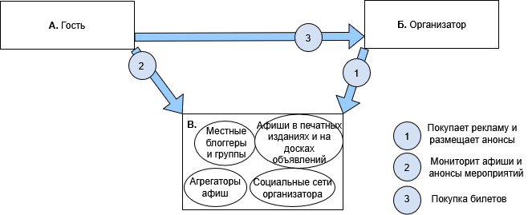
Рисунок 6. Поиск и бронирование мероприятий AS IS

1. Организатор мероприятия покупает рекламу мероприятия у местных блоггеров и городских групп. Публикует информацию о мероприятии в своих социальных сетях. Покупает расклейку афиш на досках объявлений.
2. Гость просматривает афиши в социальных сетях.
3. Гость покупает билеты у организатора напрямую и рискует потерять деньги, если мероприятие отменится.
4.3 Схема To Be

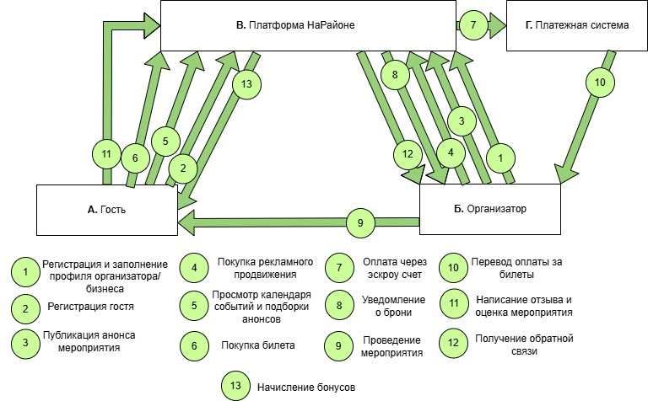
Рисунок 7. Поиск и бронирование мероприятий TO BE

1. Организатор мероприятия или локальный бизнес регистрируется на платформе НаРайоне и заполняют профиль (описание заведения, контактные данные, ссылки на социальные сети, график работы, фото и список предоставляемых услуг или типов мероприятий).
2. Гость регистрируется на платформе НаРайоне, выбирает из списка свои интересы и предпочтения для персонализированных рекомендаций.
3. Организатор публикует анонс мероприятия на платформе НаРайоне, заполняя все обязательные поля: дата и время, место проведения, категория мероприятия, краткое и подробное описание, цена билетов, возрастные ограничения, а также загружая обложку.
4. Организатор покупает продвижение мероприятия, выбирая таргетинг по интересам, геолокации и демографии целевой аудитории, а также бюджет и сроки рекламной кампании.
5. Гость просматривает календарь событий и подборки анонсов, используя фильтры по дате, локации, категории мероприятия и цене для быстрого поиска подходящих вариантов. А также просматривая рейтинг организатора/бизнеса и отзывы других пользователей для принятия окончательного решения.
6. Гость покупает билет, получая электронный билет с QR-кодом и подробными условиями возврата.
7. Деньги переходят на счет аналог эскроу до проведения мероприятия, что гарантирует их сохранность и возврат в полном объеме в случае отмены события.
8. Платформа уведомляет организатора о брони или покупке билета, отправляя подробную информацию о заказе.
9. Организатор проводит мероприятие, отмечая его статус в личном кабинете платформы как "Завершено".
10. Плата за билеты перечисляется организатору после проведения мероприятия, за вычетом комиссии платформы за оказанные услуги.
11. Гость пишет отзыв и ставит оценку мероприятия, оценивая организацию, атмосферу и соответствие мероприятия описанию.
12. Организатор получает обратную связь, анализируя оценки и комментарии для улучшения будущих событий.
13. После верификации отзыва, гость получает скидку или бонусы на следующие мероприятия.

Схема внутреннего устройства сервиса
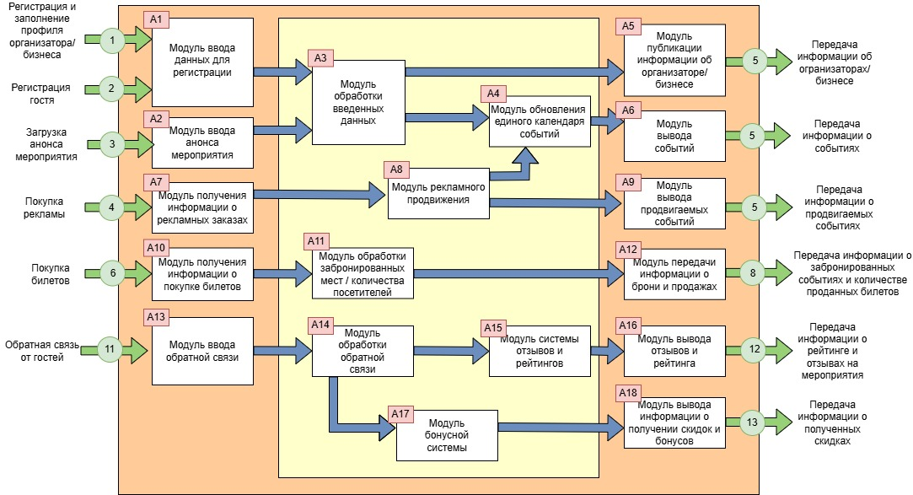
Рисунок 8. Схема внутреннего устройства

А1 – Модуль ввода данных для регистрации. Отвечает за первичный сбор информации о новых пользователях. Гости выбирают из списка свои интересы и предпочтения для персонализированных рекомендаций. А организаторы и владельцы заведений заполняют профиль (описание заведения, контактные данные, ссылки на социальные сети, график работы, фото и список предоставляемых услуг или типов мероприятий).
А2 – Модуль ввода анонса мероприятия. Позволяет организаторам структурировано, заполнив поля в шаблоне, описать свое событие. В шаблоне будут такие поля, как дата и время, локация (с интеграцией карт для геокодирования адреса), описание, категория, цена билетов и возрастные ограничения.
А3 – Модуль обработки введенных данных. Обрабатывает всю поступающую информацию из модулей А1 и А2. Модуль анализирует введенную информацию на наличие недопустимых высказываний и бранной лексики, проверяет заполнены ли все обязательные поля, классифицирует собранные данные по категориям. В итоге он подготавливает информацию для индексации в поиске и подготовки рекомендаций и таргета согласно интересам в профиле.
А4 – Модуль обновления единого календаря событий. Отвечает за сбор и синхронизацию всех анонсов и броней в едином календаре платформы. На основе обработанных данных из А3 модуль добавляет новые мероприятия, архивируя прошедшие и отражая изменения в реальном времени. Это главный инструмент для гостей, обеспечивающий согласованность данных во всех инструментах сервиса. К событиям в модуле будут привязаны ссылки на организатора, покупку билетов, рейтинг и отзывы.
А5 – Модуль публикации информации об организаторе/бизнесе. Отвечает за визуализацию публичных профилей организации. После модерации, данные организатора публикуются.
А6 – Модуль вывода событий. Отвечает за показ мероприятий гостям в двух форматах: в виде интерактивного календаря и тематических подборок, получая данные из модуля А4 и преобразуя их для удобного отображения на сайте и в мобильном приложении.
А7 – Модуль получения заявок на рекламное продвижение. Фиксирует запросы организаторов на платное продвижение их мероприятий. В заявке выбираются параметры продвижения (премиум-размещение, выделение цветом, попадание в топ), целевая аудитория, геолокация показа, бюджет и сроки кампании. Модуль проверяет доступность слота для продвижения.
А8 – Модуль рекламного продвижения. Модуль технически реализует таргетированную рекламу внутри платформы. На основе данных из заявки (А7), модуль, определяет целевую аудиторию для показа. Модуль связан с системой вывода (А6): он передает список мероприятий для приоритетного отображения. Суть модуля – автоматизация показа рекламных анонсов максимально релевантной аудитории, определяемой по интересам, геолокации и поведению.
А9 – Модуль вывода продвигаемых событий. Модуль отвечает за визуальное выделение рекламируемых мероприятий в интерфейсе. Модуль получает от А8 список продвигаемых событий, добавляя специальные метки ("Продвигается") и обеспечивая приоритетное размещение в специальных блоках подборок рекомендуемых событий.
А10 – Модуль получения информации о покупке билетов. Модуль фиксирует факт совершения покупки, обеспечивая целостность и безопасность финансовой операции. Модуль интегрируется с платежными сервисами, обрабатывая этапы платежа: авторизацию, списание средств и подтверждение.
А11 – Модуль получения информации о покупке билетов. Модуль динамически обновляет данные о доступности мест в режиме реального времени. Для каждого мероприятия хранится счетчик доступных билетов, визуализация занятых мест. Модуль также поддерживает состояние "бронь на удержании" на 30 минут во время процесса оплаты.
А12 – Модуль передачи информации о брони и продажах. Модуль обеспечивает коммуникацию между платформой и организатором. После фиксации покупки модуль помещает событие "новый заказ" в очередь сообщений с полной детализацией. Затем он обрабатывает это событие, высылая уведомление организатору, через подключенные каналы связи и обновляя внутренние системы учета организатора.
А13 – Модуль ввода обратной связи. Модуль предоставляет гостям интерфейс для оценки посещенного мероприятия. Модуль предоставляет форму для оставления отзыва только после даты проведения события. В форме можно будет баллами оценить аспекты события. Будет включена рейтинговая система от 1 до 5 звезд, поле для текста.
А14 – Модуль обработки обратной связи. Модуль анализирует и фильтрует входящие отзывы. Модуль проводит проверку при помощи правил (стоп-слова, спам-паттерны). Верифицированные отзывы помечаются как одобренные и передаются в А15.
А15 – Модуль системы отзывов и рейтингов. Модуль периодически пересчитывает агрегированные показатели: средний рейтинг организатора и мероприятий, используя формулы. Кроме того новые отзывы будут иметь больший вес чем старые.
А16 – Модуль вывода отзывов и рейтинга. Модуль отвечает за отображение отзывов и рейтингов мероприятий. Он берёт уже рассчитанные модулем А15 рейтинги и готовые отзывы, и красиво отображает их.
А17 – Модуль бонусной системы. Модуль реализует начисления и списания бонусов. После оставления отзыва и его верификации из А14, на основе приложенных фото, объема и полноты отзыва, начисляются бонусные баллы или даются промокоды.
А18 – Модуль вывода информации о получении скидок и бонусов. Модуль выводит текущий баланс бонусов, истории операций и доступных скидок.

5 Реклама и маркетинг
5.1 Образ целевого потребителя
Целевыми потребителями являются активные жители городов 18-45 лет, ценящие разнообразный досуг и испытывающие трудности с поиском качественных мероприятий. Также сервис ориентирован на малый и средний бизнес в сфере развлечений - владельцев заведений, организаторов мероприятий, а также федеральных продюсеров, заинтересованных в расширении географии своих проектов.
5.2 Каналы продвижения и завлечения пользователя
На начальном этапе будет запущена таргетированная реклама в социальных сетях и партнерство с городскими сообществами и местными блогерами. Система бонусов за отзывы стимулирует сарафанное радио.
5.3 Длительность использования клиентом сервиса
Гости будут использовать платформу регулярно при планировании досуга - в среднем 2-4 раза в месяц. Организаторы локальных мероприятий будут работать с сервисом на постоянной основе для продвижения всех своих событий. Федеральные продюсеры будут обращаться к платформе в рамках конкретных турне и проектов.
5.4 Привлекательность сервиса для участников
Для гостей: экономия времени на поиск мероприятий, гарантия возврата средств, достоверные отзывы и удобные инструменты совместных покупок. Для локальных организаторов: доступ к целевой аудитории, снижение затрат на маркетинг и ценная аналитика посещаемости. Для федеральных продюсеров: готовые решения для продвижения в новых регионах и защищенная система расчетов.
5.5 Главные конкуренты сервиса
Главными конкурентами являются разрозненные городские паблики в соцсетях, агрегаторы афиш вроде Afisha.ru, Яндекс афиша. Однако ни один из них не предлагает комплексного решения, объединяющего все аспекты организации и поиска досуга с системой гарантий и безопасных расчетов. А в особенности для локальных мероприятий и мероприятий в малых населенных пунктах.

6 Выводы
Предлагаемый сервис представляет собой комплексное решение проблемы разрозненности в сфере досуга для локальных мероприятий в относительно небольших городах и других населенных пунктах, создавая понятную и прозрачную экосистему для всех участников. Для пользователей сервис предлагает простой путь поиска мероприятий через единую афишу, безопасное бронирование и систему гарантий. Для организаторов платформа предлагает последовательный путь от публикации события до получения аналитики и обратной связи. Весь функционал решает конкретные проблемы участников — от недостатка информации у гостей до неэффективного продвижения у организаторов.
Лично я бы использовал этот сервис как в роли гостя. В качестве гостя мне важно быстро находить качественные мероприятия без необходимости мониторить десятки разрозненных источников, а гарантия возврата средств при отмене дает уверенность при планировании. Как организатору мне бы пригодились готовые инструменты продвижения и аналитики, позволяющие не тратить ресурсы на разработку отдельных решений. Сервис не только упрощает поиск и организацию досуга, но и создает среду доверия, где все участники получают выгоду от взаимодействия.

CareerUp
Команда №36 @soy_porridge
НИ ТГУ
Институт экономики и менеджмента (ИЭМ)
Четвертый курс бакалавриата
«Сервис для построения карьерного трека»

1 Описание проблемы
1.1 Название проблемы
Сегодня планирование и начало карьерного пути у студентов и выпускников разрознено и неструктурировано, а попытки найти интересную и полезную первую производственную практику, стажировку или работу занимают много времени и не дают гарантированный результат. При этом разрыв между теоретическими навыками и реальными требованиями приводит к непониманию на развитие каких навыков следует обратить наибольшее внимание и как выстроить план построения карьеры.

1.2 Категории потребителей, которых затрагивает проблема
Студенты и выпускники без опыта работы
- Студенты, пытающиеся найти и/или попасть в организацию на производственную практику
- Обучающиеся последних курсов и выпускники, в поиске первой работы
- Кандидаты без понимания карьерных перспектив и требований рынка, испытывающие трудности с составлением резюме и подготовкой к собеседованиям
Работники, желающие карьерного роста или смены профессии
- Специалисты с опытом работы и желанием повышения или смены профессиональной области
- Сотрудники, нуждающиеся в анализе востребованных навыков и построении индивидуального плана развития.
Работодатели в поиске специалистов
- Компании, заинтересованные в привлечении молодых талантов
- HR-специалисты, испытывающие трудности с поиском junior-специалистов
- Организации, нуждающиеся в сотрудниках с конкретными актуальными навыками
Центры карьеры в вузах
- Структурные подразделения, отвечающие за: взаимодействие с работодателями для предоставления мест прохождения студентами практики; предложение студентам стажировки.

1.3 Как страдают потребители сейчас
- Студенты тратят большое количество времени и нервов на поиск информации об организациях, которые готовы взять их на производственную практику, т.к. профильные кафедры университетов имеют ограниченные договоренности с организациями по профилю обучения.
- Студенты и выпускники тратят месяцы на рассылку сотен резюме и выполнение десятков тестовых заданий. Большинство откликов остаются без ответа, а предлагаемые стажировки часто оказываются неоплачиваемыми или не по профилю. Это приводит к демотивации и выгоранию еще до начала карьеры.
- Кандидаты не понимают карьерные требования, испытывают трудности с составлением резюме и подготовкой к собеседованиям
- Специалисты, желающие карьерного роста или реализации, сталкиваются с трудностями при попытке сменить профессию или получить повышение. Им приходится вручную анализировать требования рынка и самостоятельно составлять план развития, что отнимает время и не дает гарантий трудоустройства.
- Работодатели просматривают сотни неподходящих резюме от кандидатов без подходящего опыта и навыков, тратят много времени на отсев заведомо неподходящих кандидатов вместо работы с перспективными специалистами.
- Карьерные центры вузов работают с ограниченным списком компаний-партнеров и не могут гарантировать студентам место практики, где они смогли бы получить реальный опыт.

2 Идея сервиса
2.1 Ключевая идея сервиса
Ключевая идея сервиса заключается в создании интеллектуальной платформы-навигатора, которая строит персональный карьерный трек для студентов и специалистов, а затем соединяет их с релевантными работодателями. Сервис реализует функциональность, которая позволяет пользователям:
1) Создавать детальные профили работника. В профиле будут указаны soft и hard skills, опыт работы, навыки и интересы, результаты тестирований на проверку навыков. Система автоматически строит персональный карьерный трек с рекомендациями по развитию с учетом изменений требований рынка: по уровню навыков, необходимых для выбранного карьерного пути (на основе статистически наиболее востребованных в резюме работодателей); по участию в конкурсах; прохождению курсов.
2) Упростить и сократить время на отбор для работодателей за счет инструментов сервиса для тестирования компетенций. На сервисе будут готовые тесты и мини практические задания на проверку навыков со считыванием смены вкладок и времени, затраченного на каждый вопрос и задание. Также будет возможность создания своего теста или задания на базе платформы.
3) После практики или стажировки получить отзыв на работника/работодателя в профиле. При поиске вакансий работник/работодатель сможет посмотреть характеристику работы/работника, с которым хочет работать.
4) При работе с сервисом работодателю предстоит выбрать вузы, направления и количество студентов которых может принять на практику или стажировку. Центр карьеры через личный кабинет видит список работодателей готовых на сотрудничество или целевые запросы, может напрямую связаться с компанией через встроенную систему чатов и видеозвонков. Это позволяет оперативно согласовать условия практики. После завершения стажировки центр карьеры получает отчетность от работодателя для передачи в учебный отдел и формирования рекомендаций по адаптации образовательных программ.
5) Работающим с сервисом работодателям предлагать информацию о студентах и выпускниках с информацией о подтвержденных компетенциях и портфолио по прохождению производственных практик и стажировок. Информация будет доступна по подписке на услуги сервиса. В случае обращения на платформу с запросом подбора и подготовки сотрудников с определенными компетенциями, стоимость подбора будет составлять 50% от заработной платы нанимаемого.

2.2 Связь с решением проблемы
Идея помогает решить проблему начала рабочего пути студента: устраняет хаос поиска практики, стажировки и первой работы за счет автоматического построения персонального трека развития и целевых рекомендаций, основанных на реальных требованиях рынка. Для работодателей решение сокращает время и ресурсы на подбор работника. Для вузов платформа создает прямой канал взаимодействия с работодателями. Система рейтингов позволит участникам принимать взвешенные решения на основе подтвержденных данных о компетенциях и опыте молодого специалиста.

3 Участники сервиса
3.1 Список участников сервиса
- Студенты и молодые специалисты
- Работники, желающие сменить профиль работы или более высокую должность
- Работодатели
- Центры карьеры вузов
- Администрация сервиса

3.2 Описание каждого участника

Студенты и молодые специалисты
1. Обучающиеся последних курсов и недавние выпускники вузов, ищущие стажировки, практику или первую работу.
2. Создают детальные профили с навыками, образованием и достижениями; проходят тестирования; получают персональные карьерные треки; откликаются на вакансии и проходят отбор через платформу.
3. Получаемые выгоды: четкий план развития вместо хаотичного поиска работы; доступ к проверенным работодателям; экономия времени на составление резюме и поиск вакансий; возможность получить обратную связь и построить цифровую репутацию.

Работники, желающие сменить профиль работы или более высокую должность
1. Специалисты с опытом работы, стремящиеся к карьерному росту или смене профессиональной области.
2. Проходят тестирование для оценки навыков; получают индивидуальный план переквалификации; используют инструменты анализа соответствия требованиям рынка; получают доступ к целевым вакансиям для карьерных переходов.
3. Получаемые выгоды: системный подход к смене профессии вместо хаотичного поиска; экономия времени на определение востребованных навыков; доступ к вакансиям, соответствующим новому карьерному направлению; возможность плавного перехода в новую профессиональную область.

Работодатели
1. Компании, заинтересованные в привлечении молодых специалистов и формировании кадрового резерва.
2. Размещают вакансии и стажировк, темы для производственной практики; используют инструменты тестирования и собеседований; взаимодействуют с центрами карьеры; получают аналитику по кандидатам.
3. Получаемые выгоды: доступ к предварительно верифицированным кандидатам; сокращение времени и затрат на рекрутинг; целевой доступ к конкретным вузам и специальностям; автоматизация процессов отбора; получение более достоверной информации о молодых специалистах.

Центры карьеров ВУЗов
1. Структурные подразделения образовательных учреждений, отвечающие за прохождение практики студентами.
2. Взаимодействуют с работодателями через платформу; получают аналитику по востребованности выпускников; используют данные для корректировки учебных программ.
3. Получаемые выгоды: автоматизация поиска предложений практики для выпускников; прямой канал связи с работодателями; данные для актуализации образовательных программ.

Администрация сервиса
1. Команда экспертов платформы, обеспечивающая функционирование и развитие сервиса.
2. Обеспечивает техническую работу платформы; регулярно обновляет базу тестовых заданий и требований к навыкам в соответствии с изменениями на рынке труда; проводит модерацию контента и пользователей; анализирует данные для улучшения алгоритмов подбора.
3. Получаемые выгоды:; доход от подписки работодателей и комиссии за успешное трудоустройство; накопление уникальных данных о карьерных траекториях для дальнейшего развития

4 Процессы в сервисе и их описание

3.1 Ключевые процессы
Подбор и формирование команды
Схема AS IS

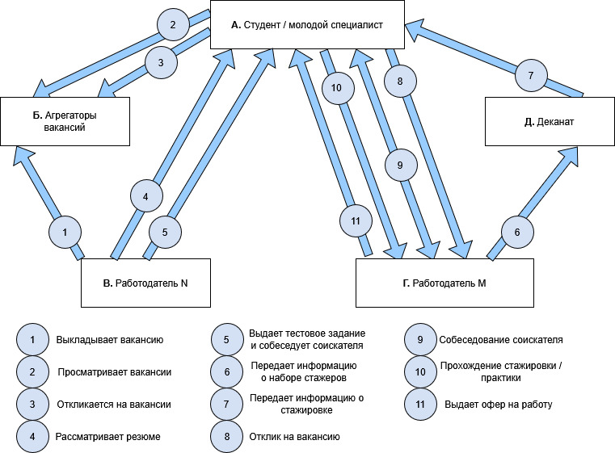
Рисунок 9. Подбор и формирование команды AS IS

1. Работодатель N выкладывает вакансию на агрегаторы вакансий.
2. Студент/молодой специалист ищет первую стажировку/работу.
3. Студент/молодой специалист откликается на интересующие вакансии.
4. Работодатель N рассматривает резюме откликнувшихся.
5. Работодатель N отправляет тестовое задание, проводит собеседование с соискателем. У студента/молодого специалиста не хватает опыта и навыков, поэтому работодатель отказывает ему в приёме на работу.
6. Работодатель M формирует базу молодых специалистов и обращается в деканат местного ВУЗа, передает информацию о наборе стажеров.
7. Деканат передает информацию о стажировке студентам.
8. Студент обращается к работодателю по предложению стажировки.
9. Работодатель проводит собеседование со студентом. Стороны обговаривают ключевые вопросы, подписывают договор.
10. Студент проходит стажировку у работодателя.
11. У работодателя появляется свободная вакансия и он отправляет офер уже проверенному и обученному молодому специалисту.

Схема To Be
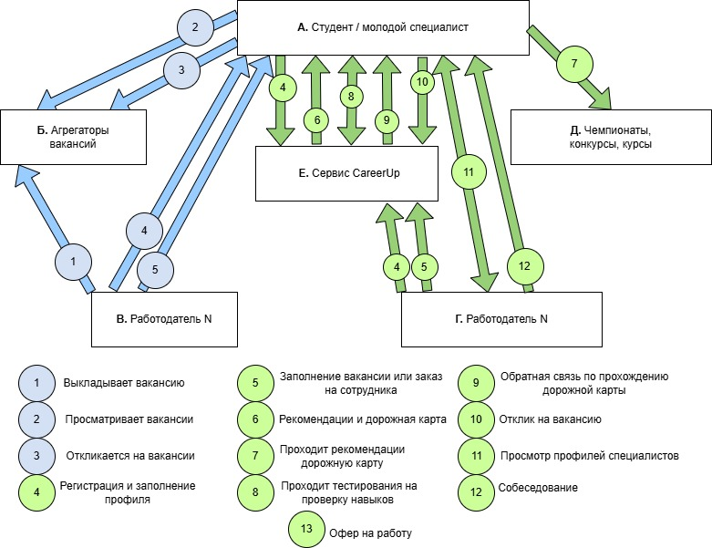
Рисунок 10. Подбор и формирование команды TO BE

1. Работодатель N выкладывает вакансию на агрегаторы вакансий.
2. Студент/молодой специалист ищет первую стажировку/работу.
3. Студент/молодой специалист откликается на интересующие вакансии.
4. Студент/молодой специалист и работодатель M регистрируются в сервисе CareerUp. Молодой специалист заполняет профиль, выбирает цели использования платформы, интересующие вакансии. Работодатель оплачивает подписку с доступом к полным профилям и тестированиям на владение навыками соискателем или заключает договор по подбору, резервации и проверке специалиста с определенными навыками за 50% от будущей зп соискателя.
5. Работодатель M заполняет вакансию либо делает заказ на сотрудника по ряду тредований.
6. Сервис CareerUp на основе введенных данных и информации от партнеров (деканаты/центры карьеры, конкурсы, хакатоны), составляет дорожную карту с рекомендациями по развитию навыков, участием в конкурсах, прохождением курсов, стажировок по специальности, получает консультацию со специалистом сервиса.
7. Студент/молодой специалист следует дорожной карте, развивает требуемые навыки и обогащает резюме сертификатами о прохождении курсов, участием в конкурсах. Затем обновляет данные в платформе.
8. Для проверки навыков, студент/молодой специалист проходит проверку навыков через платформу. При этом платформа буде: проводить тестирование в Full-screen режиме с блокировкой выхода без прерывания теста, записывать время ответов, рандомизировать порядок вопросов. Задания с открытым вопросом и тестирования по запросу работодателей (с подпиской/комиссией за подбор соискателя), будут проходить с веб-камерой.
9. По завершению дорожной карты и прохождению тестирования, студенту/молодому специалисту будет дана обратная связь. Система формирует детализированный отчет с анализом сильных сторон и зон роста, а также сравнивает уровень компетенций со среднерыночными показателями по выбранной специализации.
10. Студент/молодой специалист откликается на вакансии. Платформа автоматически выделяет его профиль в общем списке откликов и помечает специальным бейджем "Проверенные компетенции", что увеличивает вероятность просмотра резюме работодателем.
11. Работодатель M просматривает профили студентов / молодых специалистов. В карточке кандидата отображается не только резюме, но и структурированные результаты тестирований, пройденные этапы дорожной карты.
12. Работодатель M собеседует студентов / молодых специалистов.
13. Работодатель M дает офер студентам / молодым специалистам.

Схема внутреннего устройства сервиса
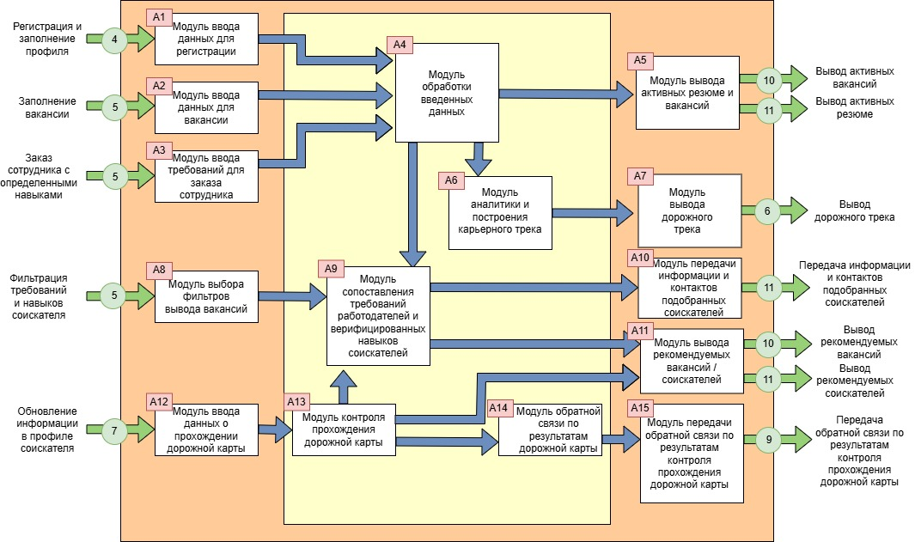
Рисунок 11. Схема внутреннего устройства сервиса

А1 – Модуль ввода данных для регистрации. Отвечает за первичный сбор информации от новых пользователей платформы. В ходе регистрации соискатели и работодатели вводят свои основные данные, такие как ФИО, контактная информация, образование и ключевые навыки.
А2 – Модуль ввода данных для вакансии. Позволяет компаниям-работодателям публиковать открытые позиции на платформе. Работодатели заполняют структурированную форму, включающую описание вакансии, требования к навыкам, уровень зарплаты и условия труда.
А3 – Модуль ввода требований для заказа сотрудника. Предназначен для работодателей, которым требуется не просто разместить вакансию, а заказать целевой поиск и подготовку специалиста под конкретные нужды. Компания формирует детализированную заявку с перечнем жестких и мягких навыков, опыта и карьерных качеств. Суть модуля — запуск кастомизированного процесса подбора, когда платформа активно участвует в поиске и верификации кандидатов, соответствующих узкому запросу.
А4 – Модуль обработки введенных данных. Обрабатывает всю поступающую информацию из модулей А1, А2 и А3. Он анализирует профили соискателей, вакансии и заказы, выявляя ключевые слова, навыки и соответствия. Предназначен для структурирования, очистки и подготовки данных.
А5 – Модуль вывода активных резюме и вакансий. Модуль отвечает за визуализацию и предоставление данных пользователям. После обработки и модерации он размещает профили соискателей и карточки вакансий в общем доступе на платформе.
А6 – Модуль аналитики и построения карьерного трека. Модуль создает индивидуальные планы развития для соискателей. На основе анализа профиля пользователя, его навыков и рыночных требований из вакансий модуль генерирует персонализированную дорожную карту.
А7 – Модуль вывода дорожного трека. Модуль отвечает за представление пользователю результатов работы модуля аналитики (А6). Он визуализирует построенный карьерный трек в личном кабинете соискателя в виде понятного и наглядного плана.
А8 – Модуль выбора фильтров вывода вакансий. Модуль предоставляет инструменты для настройки поиска. Он позволяет соискателям и работодателям использовать фильтры по локации, зарплате, требуемому опыту, навыкам и другим параметрам.
А9 – Модуль сопоставления требований работодателей и верифицированных навыков соискателей. Модуль анализирует требования из вакансий и заказов работодателей, сопоставляя их с верифицированными навыками и данными профилей соискателей.
А10 – Модуль передачи информации и контактов подобранных соискателей. Он обеспечивает финальный этап подбора, передавая результаты работы алгоритмов работодателю. После успешного матчинга он предоставляет компаниям доступ к профилям, контактным данным и полным отчетам о подобранных кандидатах.
А11 – Модуль вывода рекомендуемых вакансий / соискателей. Он отвечает за персонализированное информирование пользователей. На основе анализа профилей и поведения он отображает в личных кабинетах соискателей релевантные вакансии, а работодателям — подходящих кандидатов.
А12 – Модуль ввода данных о прохождении дорожной карты. Он позволяет соискателям вручную фиксировать свой прогресс в выполнении индивидуального плана развития. Пользователи отмечают пройденные курсы, завершенные стажировки, полученные сертификаты и участие в проектах. Суть модуля – поддержание актуальности цифрового профиля и карьерного трека, обеспечивая обратную связь для системы.
А13 – Модуль контроля прохождения дорожной карты. Модуль представляет собой канал тестирования навыков, полученных в ходе прохождения дорожной карты. Модуль отслеживает активность пользователя во время выполнения практических заданий через запись экрана и системный мониторинг времени прохождения заданий и прехода в другие вкладки.
А14 – Модуль обратной связи по результатам дорожной карты. Модуль предоставляет структурированную обратную связь для соискателя: формирует отчет, анализирующий сильные стороны, зоны роста и соответствие текущего уровня целевым показателям рынка.
А15 – Модуль передачи обратной связи по результатам контроля прохождения дорожной карты. Модуль выводит отчет от платформы и данные из А15.

5 Реклама и маркетинг
5.1 Образ целевого потребителя
Основные целевые потребители — студенты старших курсов и выпускники вузов (20-25 лет), активно ищущие производственную практику, стажировку или первую работу, но не имеющие четкого понимания карьерных перспектив. Второй ключевой сегмент — специалисты 25-35 лет, желающие сменить профессиональную область, но не знающие, с чего начать переход. Для работодателей целевыми пользователями являются HR-специалисты и рекрутеры компаний, заинтересованные в системном привлечении молодых талантов и сокращении времени на подбор junior-специалистов.

5.2 Каналы продвижения и завлечения пользователя
На начальном этапе будет запущено партнерство с центрами карьеры вузов, студенческими сообществами и профсоюзами. Продвижение через тематические Telegram-каналы и социальные сети с разбором успешных кейсов трудоустройства. Дополнительно будем использовать контент-маркетинг: вебинары по построению карьеры, статьи о трендах на рынке труда для молодых специалистов.

5.3 Длительность использования клиентом сервиса
Студенты используют сервис временно, но интенсивно до успешного трудоустройства, затем переходят в режим поддержки для карьерного роста. Специалисты, меняющие профессию, временно, но активно взаимодействуют с платформой – период переквалификации и поиска работы в новой сфере. Работодатели используют сервис на постоянной основе через корпоративную подписку, так как потребность в молодых специалистах является регулярной. Центры карьеры работают с платформой в течение всего учебного года с пиками активности в периоды трудоустройства выпускников.

5.4 Привлекательность сервиса для участников
Для студентов и выпускников ключевая привлекательность – в структуризации хаотичного поиска работы в четкий пошаговый план с гарантией трудоустройства. Для специалистов — возможность системно сменить профессию без потери времени на самостоятельный поиск информации. Для работодателей — сокращение затрат на рекрутинг и доступ к предварительно верифицированным кандидатам. Для центров карьеры – автоматизация работы и повышение показателей трудоустройства выпускников.

5.5 Главные конкуренты сервиса
Основные конкуренты — крупные HR-агрегаторы (HeadHunter, SuperJob), которые не адаптированы для начинающих специалистов. Telegram-каналы и группы в соцсетях с вакансиями – несистематизированные и требующие ручного мониторинга.

6 Выводы
Сервис представляет собой структурированное решение для начала карьеры, которое превращает хаотичный и демотивирующий поиск работы в четкий, понятный путь. Он предлагает пользователю пошаговый алгоритм: от диагностики навыков и построения персонального карьерного трека до подбора вакансий и упрощенного процесса отбора с работодателями. Каждый этап сервиса закрывает конкретную проблему — от непонимания, куда двигаться, до сложностей с прохождением собеседований.
Процесс интуитивно понятен для всех участников. Для студентов и выпускников — это навигатор, который ведет их от неопределенности к конкретному месту работы. Для специалистов, меняющих профессию, — это карта перехода в новую сферу. Для работодателей — это инструмент, который автоматизирует самый трудоемкий этап рекрутинга — поиск и первичный отбор начинающих специалистов.
Я лично пользовалась бы этим сервисом, потому что он решает проблему отсутствия ориентиров в начале профессионального пути. Вместо того чтобы в одиночку блуждать по разрозненным ресурсам, тратя время и силы на непонятные тестовые задания и бесконечные отклики, я получила бы систему, которая показывает четкий путь развития и напрямую соединяет с подходящими работодателями. Возможность увидеть реальные отзывы о компаниях и получить обратную связь после стажировки сделала бы весь процесс карьерного старта более прозрачным и предсказуемым.

